Министерство образования Республики Беларусь

Учреждение образования

БелорусскиЙ государственный университет

информатики и радиоэлектроники

Факультет инженерно-экономический

Кафедра экономической информатики

|  |
| --- |
| *К защите допустить*: |
| Заведующий кафедрой ЭИ |
| ____________В.Н.Комличенко |

**Пояснительная записка**

к дипломному проекту

на тему

**ПРОГРАММНАЯ ПОДДЕРЖКА УПРАВЛЕНИЯ ВЗАИМООТНОШЕНИЯМИ АВТОМОБИЛЬНЫХ ДИЛЕРОВ С КЛИЕНТАМИ**

БГУИР ДП 1–40 01 02–08 008

|  |  |  |
| --- | --- | --- |
| Студент |  | А. А. Довляш |
| Руководитель |  | П. В. Хомяков |
| Консультанты: |  |  |
| *от предприятия* |  | А. А. Бельский |
| *по экономической части* |  | Т. Л. Слюсарь |
|  |  |  |
| Нормоконтролер |  | Н. П. Мытник |
| Рецензент |  | В. П. Качков |

Минск 2017

**РЕФЕРАТ**

БГУИР ДП 1–40 01 02–08 008

**Довляш, А.А.**Программная поддержка управления взаимоотношениями автомобильных дилеров с клиентами/ А.А. Довляш. – Минск: БГУИР, 2017. – 104 с.

Пояснительная записка 104 с., 62 рис., 6 табл., 15 источников, 4 приложения.

СИСТЕМА УПРАВЛЕНИЯ ВЗАИМООТНОШЕНИЯМИ, АВТОМОБИЛЬНЫЙ РЫНОК, АВТОМОБИЛЬ, АВТОМОБИЛЬНЫЙ ДИЛЕР, РАЗРАБОТКА БАЗЫ ДАННЫХ.

*Цель дипломного проекта:* совершенствование процесса управления взаимоотношениями автомобильных дилеров с клиентами посредством его автоматизации на основе web-приложения.

*Объект исследования* – процесс управления взаимоотношениями автомобильных дилеров с клиентами.

*Предмет исследования* – методы и основные задачи автоматизированного процесса управления взаимоотношениями автомобильных дилеров с клиентами, принципы программной реализации систем управления взаимоотношениями с клиентами.

*Методология проведения работы:* в процессе разработки системы использованы методы анализа данных, подходы к обработке данных, функциональный анализ процессов, принципы построения баз данных, моделирование системы с помощью UML-диаграмм.

*Результаты работы*: изучена предметная область, а также процессы управления взаимоотношениями автомобильных дилеров с клиентами на проекте «Edmunds» в ИООО «ЭПАМ Системз». Для улучшения процесса управления взаимоотношениями автомобильных дилеров с клиентами был разработан программный продукт, который также позволяет хранить информацию о дилерах и клиентах, просмотривать ее и собирать статистику о совершённых сделках.

Технико-экономическое обоснование разработки и использования программного модуля показало целесообразность его внедрения.

*Область применения результатов:* разработанный программный проукт позволяет сократить временные и финансовые затраты дилеров на поиск, привлечение и взаимодействие с клиентами.

Министерство образования Республики Беларусь

|  |  |  |  |  |  |  |  |  |  |  |  |  |  |  |  |  |  |  |  |
| --- | --- | --- | --- | --- | --- | --- | --- | --- | --- | --- | --- | --- | --- | --- | --- | --- | --- | --- | --- |
| Учреждение образования БЕЛОРУССКИЙ ГОСУДАРСТВЕННЫЙ УНИВЕРСИТЕТ ИНФОРМАТИКИ И РАДИОЭЛЕКТРОНИКИ | | | | | | | | | | | | | | | | | | | |
|  | | | | | | | | | | | | | | | | | | | |
| Факультет | ИЭ | | | | Кафедра | | | | ЭИ | | | | | | | | | | |
| Специальность | 1-40 01 02-08 | | | | Специализация | | | | | | |  | | | | | | | |
| УТВЕРЖДАЮ | | | | | | | | | | | | | | | | | | | |
|  | | | | | | | | | | |  | | | | | Зав.кафедрой | | | |
| « | | | | | | | | | | |  | | » | |  | | | 20 | г |
| **ЗАДАНИЕ** | | | | | | | | | | | | | | | | | | | |
| **по дипломному проекту (работе) студента** | | | | | | | | | | | | | | | | | | | |
| Довляш Александре Анатольевне | | | | | | | | | | | | | | | | | | | |
| (фамилия, имя, отчество) | | | | | | | | | | | | | | | | | | | |
| 1 Тема проекта (работы): | | Программная поддержка управления взаимоотношениями | | | | | | | | | | | | | | | | | |
| автомобильных дилеров с клиентами | | | | | | | | | | | | | | | | | | | |
| утверждена приказом по университету от | | | | | « | 19 | | » | | января | | | | 2017 г. | | | № | 51 с | |
| 2 Срок сдачи студентом законченной работы | | | | | | |  | | | | | | | | | | | | |
| 3 Исходные данные к проекту: | | | Тип операционной системы – Windows 7; | | | | | | | | | | | | | | | | |
| язык программирования – Java; технологии – JPA, ORM Hibernate, API Spring Data Access, | | | | | | | | | | | | | | | | | | | |
| Jersey 2.2, REST веб-сервис, формат передачи данных JSON, СУБД – MySQL 5.7, | | | | | | | | | | | | | | | | | | | |
| Архитектура: MVC (база данных – модель – бизнес- логика – REST веб-сервис – | | | | | | | | | | | | | | | | | | | |
| клиентский интерфейс). | | | | | | | | | | | | | | | | | | | |
| 4 Содержание пояснительной записки (перечень подлежащих разработке вопросов): | | | | | | | | | | | | | | | | | | | | |
| Введение | | | | | | | | | | | | | | | | | | | | |
| 1 Cистемы управления взаимоотношениями с клиентами в контексте рынка продажи | | | | | | | | | | | | | | | | | | | | |
| Автомобилей | | | | | | | | | | | | | | | | | | | | |
| 2 Анализ основных процессов поддержки управления взаимоотношениями | | | | | | | | | | | | | | | | | | | | |
| автомобильных дилеров с клиентами | | | | | | | | | | | | | | | | | | | | |
| 3 Программная поддержка управления взаимоотношениями автомобильных дилеров с | | | | | | | | | | | | | | | | | | | | |
| Клиентами | | | | | | | | | | | | | | | | | | | | |
| 4 Технико-экономическое обоснование эффективности разработки системы управления | | | | | | | | | | | | | | | | | | | | |
| взаимоотношениями автомобильных дилеров с клиентами | | | | | | | | | | | | | | | | | | | | |
| Клиентами | | | | | | | | | | | | | | | | | | | | |
| Заключение | | | | | | | | | | | | | | | | | | | | |
| 5 Перечень графических материалов (с точным указанием обязательных чертежей): | | | | | | | | | | | | | | | | | | | | |
| 1 Функциональная модель системы (обязательный чертёж) | | | | | | | | | | | | | | | | | | | | |
| 2 Схема работы алгоритма редактирования личной информации пользователя | | | | | | | | | | | | | | | | | | | | |
| (обязательный чертёж) | | | | | | | | | | | | | | | | | | | | |
| 3 Тема, цель, объект, предмет и задачи дипломного проекта | | | | | | | | | | | | | | | | | | | | |
| 4 Тенденции развития автомобильного рынка | | | | | | | | | | | | | | | | | | | | |
| 5 Модели представления системы | | | | | | | | | | | | | | | | | | | | |
| 6 Результаты тестирования системы | | | | | | | | | | | | | | | | | | | | |
| 6 Содержание задания по технико-экономическому обоснованию. | | | | | | | | | | | | | | | | | | | |
| Технико-экономическое обоснование эффективности разработки системы управления | | | | | | | | | | | | | | | | | | | |
| взаимоотношениями автомобильных дилеров с клиентами | | | | | | | | | | | | | | | | | | | |
| Задание выдал |  | | | Т. Л. Слюсарь | | | | | | | | | | | | | | | |

КАЛЕНДАРНЫЙ ПЛАН

|  |  |  |  |
| --- | --- | --- | --- |
| Наименование этапов дипломного проекта (работы) | Объем этапа,  % | Срок выполнения этапа | Примечание |
| Сбор и анализ информации по предметной области, разработка технического задания | 15 | 02.02 – 14.02 |  |
| Разработка функциональных требований, архитектуры программы, схемы данных | 10 | 16.02 – 28.02 |  |
| Функциональное моделирование, разработка алгоритмов программных модулей | 20 | 02.03 – 07.03 |  |
| Программная реализация | 20 | 02.03 – 14.03 |  |
| Расчет экономической эффективности | 15 | 15.04 –04.05 |  |
| Оформление графического материала и поясни-  тельной записки | 20 | 05.05 – 22.05 |  |

|  |  |  |  |  |  |  |
| --- | --- | --- | --- | --- | --- | --- |
| Дата выдачи задания |  | | Руководитель | |  | П. В. Хомяков |
| Задание принял к исполнению | |  | | А. А. Довляш | |

СОДЕРЖАНИЕ

Введение 7

1 Системы управления взаимоотношениями с клиентами в контексте рынка продажи автомобилей 9

1.1 Общая характеристика систем управления взаимоотношениями с клиентами 9

1.2 Виды и основные функции CRM систем 10

1.3 Общая характеристика автомобильного рынка, его объект и субъект 13

1.4 Роль и функции автомобильного дилера 16

1.5 Сравнительный анализ существующих программных средств 18

2 Анализ основных процессов поддержки управления взаимоотношениями автомобильных дилеров с клиентами 24

2.1 Общая характеристика предприятия ИООО «ЭПАМ СИСТЕМЗ» 24

2.2 Анализ деятельности и бизнес-процессов компании «Edmunds» 25

2.3 Тенденции развития автомобильного рынка 28

2.4 Роль информационных технологий в сфере продажи автомобилей 32

2.5 Описание процесса управления взаимоотношениями автомобильных дилеров с клиентами 34

3 Программная поддержка управления взаимоотношениями автомобильных дилеров с клиентами 39

3.1 Постановка задач на проектирование системы 39

3.2 Спецификация вариантов использования системы 40

3.3 Модели представления системы и их описание 42

3.4 Информационная модель системы 46

3.5 Описание алгоритмов, реализующих бизнес-логику системы 49

3.6 Руководство пользователя 52

4 Технико-экономическое обоснование эффективности разработки системы управления взаимоотношениями автомобильных дилеров с клиентами 64

4.1 Характеристика системы управления взаимоотношениями автомобильных дилеров с клиентами 64

4.2 Расчет затрат на разработку и отпускной цены программного средства 64

4.3 Оценка экономической эффективности применения системы у пользователя 69

Заключение 74

Список использованных источников 75

Приложение А (обязательное) Диаграммы классов 76

Приложение Б (обязательное) Листинг скрипта генерации базы данных 81

Приложение В (обязательное) Листинг алгоритмов, реализующих бизнес-логику 91

Приложение Г (обязательное) Листинг основных элементов программы 93

Ведомость документов 104

# ВВЕДЕНИЕ

#### Любая система управления взаимоотношениями с клиентами предназначена для повышения уровня продаж и уровня обслуживания клиентов. Основная цель внедрения CRM-стратегии - создание конвейера по привлечению новых клиентов и развитию существующих клиентов. Управлять взаимоотношениями означает привлекать новых клиентов, нейтральных покупателей превращать в лояльных клиентов, из постоянных клиентов формировать бизнес-партнеров.

Очень важную роль в воплощении CRM-стратегии в жизнь играют информационные технологии. Программные средства CRM представляют собой специализированные системы, разработанные для автоматизации тех самых бизнес-процессов, процедур и операций, которые реализованы в виде CRM-стратегии компании. Поэтому многие компании нанимают аутсорсинговую фирму или формируют свой отдел специалистов по информационным технологиям для продвижения своих услуг в интернет-пространстве. И стремление фирм к развитию в данной сфере вполне объяснимо: вряд ли современный потребитель будет искать информацию в печатных изданиях, добывать её у знакомых или совершать звонки для получения необходимых сведений об интересующем товаре или услуге. Гораздо проще и быстрее сделать поисковой запрос через интернет и получить тысячи ссылок на сайты с огромными объёмами нужной информации.

Автомобильный рынок не стал исключением. Многие дилеры на данный момент озабочены вопросом создания презентабельного сайта с полной информацией о продаваемых автомобилях и оказываемых услугах. На таких сайтах можно найти все модели, их описание, комплектации, фотографии и цены. Также некоторые ресурсы подобного вида предоставляют возможность записаться на тест-драйв и заказать автомобиль. Такие программные средства дают возможность постоянно следить за рынком, получать самую свежую информацию о новинках и акциях.

Но не всегда покупатель останавливает свой выбор на одной модели либо марке автомобиля. Зачастую он выбирает из нескольких вариантов. В данном случае не совсем удобно следить за несколькими ресурсами, которые в то же время имеют разную структуру, наполненность и информативность для потенциального покупателя автомобиля, а также это делает некомфортным сравнение цен на одну и ту же модель у разных дилеров и поиск наиболее оптимального по цене предложения. Многие покупатели отдают предпочтение сайтам, предоставляющим возможность связаться с дилером напрямую и выяснить все детали в режиме онлайн. Из-за недостатка ресурсов с таким набором функций покупателям приходится совершать звонки либо писать письма по электронной почте, что влечёт за собой немалые потери времени. Поэтому очень важно разработать удобную, с понятным и максимально простым интерфейсом систему, которая позволит максимально быстро найти предложения разных дилеров по интересующей модели автомобиля. Следовательно, актуальность данного дипломного проекта бесспорна: грамотно разработанное программное средство упростит и ускорит процесс выбора и покупки автомобиля, а дилерам позволит наиболее тесно и эффективно общаться с потенциальными покупателями.

Объектом исследования является процесс управления взаимоотношениями автомобильных дилеров с клиентами.

Предмет дипломного проекта – методы и основные задачи автоматизированного процесса управления взаимоотношениями автомобильных дилеров с клиентами, принципы программной реализации систем управления взаимоотношениями с клиентами.

Цель дипломного проекта: совершенствование процесса управления взаимоотношениями автомобильных дилеров с клиентами посредством его автоматизации на основе web-приложения.

Для достижения поставленной цели необходимо выполнить следующие задачи:

* исследовать автомобильный рынок, изучить принципы построения и основные функции систем по управлению взаимоотношениями с клиентами;
* проанализировать полученные теоретические и практические сведения по управлению взаимоотношениями с клиентами;
* разработать программный модуль системы управления взаимоотношениями автомобильных дилеров с клиентами;
* произвести технико-экономическое обоснование эффективности разработанного программного модуля.

Представленное в данном дипломном проекте программное средство будет являться источником актуальной и полезной информации для потенциальных покупателей автомобилей, а также платформой для размещения объявлений об имеющихся в продаже автомобилях для дилеров. Система управления взаимоотношениями автомобильных дилеров с клиентами позволит снизить затраты дилеров на поиск и привлечение клиентов, а также сократит время поиска информации о продаваемых автомобилях для покупателей.

# СИСТЕМЫ УПРАВЛЕНИЯ ВЗАИМООТНОШЕНИЯМИ С КЛИЕНТАМИ В КОНТЕКСТЕ РЫНКА ПРОДАЖИ АВТОМОБИЛЕЙ

* 1. **Общая характеристика систем управления взаимоотношениями с клиентами**

Система управления взаимоотношениями с клиентами (CRM, CRM-система, сокращение от [англ.](https://ru.wikipedia.org/wiki/%D0%90%D0%BD%D0%B3%D0%BB%D0%B8%D0%B9%D1%81%D0%BA%D0%B8%D0%B9_%D1%8F%D0%B7%D1%8B%D0%BA) *Customer Relationship Management*) – [прикладное программное обеспечение](https://ru.wikipedia.org/wiki/%D0%9F%D1%80%D0%B8%D0%BA%D0%BB%D0%B0%D0%B4%D0%BD%D0%BE%D0%B5_%D0%BF%D1%80%D0%BE%D0%B3%D1%80%D0%B0%D0%BC%D0%BC%D0%BD%D0%BE%D0%B5_%D0%BE%D0%B1%D0%B5%D1%81%D0%BF%D0%B5%D1%87%D0%B5%D0%BD%D0%B8%D0%B5) для организаций, предназначенное для [автоматизации](https://ru.wikipedia.org/wiki/%D0%90%D0%B2%D1%82%D0%BE%D0%BC%D0%B0%D1%82%D0%B8%D0%B7%D0%B0%D1%86%D0%B8%D1%8F) стратегий взаимодействия с [заказчиками](https://ru.wikipedia.org/wiki/%D0%97%D0%B0%D0%BA%D0%B0%D0%B7%D1%87%D0%B8%D0%BA) ([клиентами](https://ru.wikipedia.org/wiki/%D0%97%D0%B0%D0%BA%D0%B0%D0%B7%D1%87%D0%B8%D0%BA)), в частности для повышения уровня продаж, оптимизации [маркетинга](https://ru.wikipedia.org/wiki/%D0%9C%D0%B0%D1%80%D0%BA%D0%B5%D1%82%D0%B8%D0%BD%D0%B3) и улучшения обслуживания клиентов путём сохранения информации о клиентах и истории взаимоотношений с ними, установления и улучшения [бизнес-процессов](https://ru.wikipedia.org/wiki/%D0%91%D0%B8%D0%B7%D0%BD%D0%B5%D1%81-%D0%BF%D1%80%D0%BE%D1%86%D0%B5%D1%81%D1%81) и последующего анализа результатов.

CRM – модель взаимодействия, основанная на постулате, что центром всей философии бизнеса является клиент, а главными направлениями деятельности компании являются меры по обеспечению эффективного маркетинга, [продаж](https://ru.wikipedia.org/wiki/%D0%9F%D1%80%D1%8F%D0%BC%D1%8B%D0%B5_%D0%BF%D1%80%D0%BE%D0%B4%D0%B0%D0%B6%D0%B8) и обслуживания клиентов. Поддержка этих бизнес-целей включает сбор, хранение и анализ информации о потребителях, поставщиках, партнёрах, а также о внутренних процессах компании. Функции для поддержки этих бизнес-целей включают продажи, маркетинг, проддержку потребителей.

Возможности CRM-систем:

* быстрый доступ к актуальной информации о клиентах;
* оперативность обслуживания клиентов и проведения сделок;
* формализация схем взаимодействия с клиентами, автоматизация документооборота;
* быстрое получение всех необходимых отчетных данных и аналитической информации;
* снижение операционных затрат менеджеров;
* контроль работы менеджеров;
* согласованное взаимодействие между сотрудниками и подразделениями.

К основным принципам систем управления взаимоотношениями с клиентами можно отнести:

1. наличие единого хранилища информации, куда собираются сведения о взаимодействии с клиентами – [клиентской базы](https://ru.wikipedia.org/wiki/%D0%9A%D0%BB%D0%B8%D0%B5%D0%BD%D1%82%D1%81%D0%BA%D0%B0%D1%8F_%D0%B1%D0%B0%D0%B7%D0%B0);
2. использование многих каналов взаимодействия: обслуживание на точках продаж, телефонные звонки, [электронная почта](https://ru.wikipedia.org/wiki/%D0%AD%D0%BB%D0%B5%D0%BA%D1%82%D1%80%D0%BE%D0%BD%D0%BD%D0%B0%D1%8F_%D0%BF%D0%BE%D1%87%D1%82%D0%B0), мероприятия, встречи, регистрационные формы на веб-сайтах, рекламные ссылки, [чаты](https://ru.wikipedia.org/wiki/%D0%A7%D0%B0%D1%82), [социальные сети](https://ru.wikipedia.org/wiki/%D0%A1%D0%BE%D1%86%D0%B8%D0%B0%D0%BB%D1%8C%D0%BD%D0%B0%D1%8F_%D1%81%D0%B5%D1%82%D1%8C_(%D0%98%D0%BD%D1%82%D0%B5%D1%80%D0%BD%D0%B5%D1%82));
3. анализ собранной информации о клиентах и подготовка данных для принятия соответствующих организационных решений – например, сегментация клиентов на основе их значимости для компании, потенциальном отклике на те или иные [промоакции](https://ru.wikipedia.org/wiki/%D0%9F%D1%80%D0%BE%D0%BC%D0%BE%D0%B0%D0%BA%D1%86%D0%B8%D1%8F), прогнозе потребности в тех или иных продуктах компании.

Этот подход подразумевает, что при взаимодействии с клиентом сотруднику компании доступна вся необходимая информация о взаимоотношениях с этим клиентом и решение принимается на основе этой информации (информация о решении, в свою очередь, тоже сохраняется).

Основной целью внедрения, как правило, ставится увеличение степени удовлетворённости клиентов за счёт анализа накопленной информации о клиентском поведении, регулирования тарифной политики, настройки инструментов маркетинга. Благодаря применению автоматизированной централизованной обработки данных появляется возможность эффективно и с минимальным участием сотрудников учитывать индивидуальные потребности заказчиков, а за счёт оперативности обработки – осуществлять раннее выявление рисков и потенциальных возможностей [1].

* 1. **Виды и основные функции CRM систем**

Современные CRM системы можно подразделить на несколько типов. Типы CRM систем выделяются в зависимости от решаемых задач и этапов цикла взаимодействия с потребителями, на поддержку которых направлены эти системы.

Выделяют три основных типа систем:

1. Операционные. Этот тип CRM систем позволяет автоматизировать оперативную деятельность. Операционные CRM системы осуществляют обработку различных наборов данных, «привязанных» к каждому конкретному клиенту. Они необходимы для оперативной поддержки отделов продаж, маркетинга, а также отделов обслуживания клиентов (сервисная поддержка). Как правило, наборы данных, с которыми работают операционные CRM системы, включают в себя всю контактную информацию о клиенте, историю взаимодействия, виды, объем и количество покупок, каналы коммуникации с клиентом и пр. Информация из этих систем является базовой для работы аналитических CRM систем.
2. Аналитические. Этот тип систем необходим для поддержки этапов маркетинга и продаж на стратегическом уровне. Они позволяют планировать маркетинговые компании и выбирать наиболее эффективные стратегии продаж. Аналитические CRM системы обрабатывают информацию из различных баз данных, проводят систематизацию информации, на основе определенных алгоритмов выявляют наиболее эффективные тенденции взаимодействия с клиентами.
3. Совместные. Этот тип CRM системы обеспечивает совместную работу с клиентами, т.е. клиенты имеют возможность непосредственно взаимодействовать с CRM системой компании. Взаимодействия могут осуществляться через web-страницы, электронную почту, автоматическую голосовую связь и пр. (рисунок 1.1).

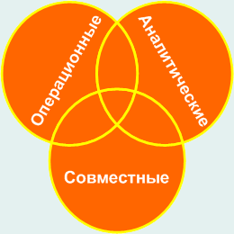

Рисунок 1.1 – Типы CRM систем

Эти типы систем являются базовыми. Производители CRM систем предлагают комбинации из указанных трех типов.

Процесс взаимосвязи с потребителями включает в себя множество задач: выявление целевых потребителей, управление продажами, оптимизация информационного обмена, улучшение отношений с клиентами, определение потребности клиента, анализ обратной связи и др.

Большинство этих задач могут быть структурированы по группам. Группы образуют базовые процессы цикла взаимодействия с потребителями (клиентами). Структура существующих CRM систем направлена на поддержание каждого из этапов этого цикла.

Укрупненно, цикл включает в себя:

* маркетинг;
* продажи;
* обслуживание.

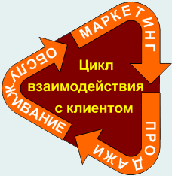

Рисунок 1.2 – Цикл взаимодействия с клиентами

Группы задач, которые решают CRM системы, позволяют реализовать базовые потребности организации по управлению взаимодействием с клиентами.

К таким группам относятся:

1. Управление продажами. Группа задач, связанная с управлением продажами, позволяет автоматизировать выполнение заказов. Этот элемент CRM системы отвечает за то, чтобы клиент получил свой заказ с необходимым качеством и в установленное время. Кроме того, с его помощью можно отслеживать все заявки клиента, создавать необходимые документы, сопровождающие продажи, и планировать последующие действия персонала по обслуживанию клиента.
2. Управление маркетингом. Этот элемент CRM системы необходим для автоматизации и поддержки работы с клиентами, развития отношений с клиентами, проведения опросов и исследования рынка, проведения анализа полученной информации, регистрации потенциальных клиентов, выявления их потребности, составления маркетинговых планов.
3. Управление взаимодействиями. Этот элемент необходим для сбора и управления общей информацией о потребителях и клиентах. К такой информации относится контактная информация, наименование компании (клиента), его профиль, история запросов, события, бизнес отношения, обратная связь и др.
4. Управление обслуживанием. Этот элемент CRM системы обеспечивает планирование доставки товаров и услуг потребителю, получение обратной связи, претензий и запросов клиента на проведение обслуживания.
5. Анализ и отчетность. К этой группе задач относятся все задачи, связанные с получением информации об эффективности работы с клиентами и бизнеса в целом. Этот элемент CRM системы позволяет проводить анализ информации о работе с клиентами по различным направлениям. Результаты анализа и отчетности могут применяться для принятия стратегических решений.
6. Интеграция. Эффективность CRM системы во многом зависит от обмена информацией между ее элементами и с внешними системами. Для обеспечения этого обмена в структуру CRM системы должны входить элементы, позволяющие обеспечить как внутреннюю, так и внешнюю интеграцию.

Каждый из этих элементов должен работать согласованно, обеспечивать обработку, хранение, обратную связь и управление всей информацией по процессу взаимосвязи с клиентами [2].

* 1. **Общая характеристика автомобильного рынка, его объект и субъект**

Автомобильный рынок – это совокупность экономических отношений, благодаря которым происходит взаимодействие субъектовв рынка с целью обмена готовых автомобилей на денежные средства или их эквиваленты.

Под автомобильным рынком в [народе](https://ru.wikipedia.org/wiki/%D0%9D%D0%B0%D1%80%D0%BE%D0%B4) также подразумевается какое-либо [территориально](https://ru.wikipedia.org/wiki/%D0%A2%D0%B5%D1%80%D1%80%D0%B8%D1%82%D0%BE%D1%80%D0%B8%D1%8F) ограниченное [пространство](https://ru.wikipedia.org/wiki/%D0%9F%D1%80%D0%BE%D1%81%D1%82%D1%80%D0%B0%D0%BD%D1%81%D1%82%D0%B2%D0%BE), предназначенное для [торговли](https://ru.wikipedia.org/wiki/%D0%A2%D0%BE%D1%80%D0%B3%D0%BE%D0%B2%D0%BB%D1%8F), в основном [физическими лицами](https://ru.wikipedia.org/wiki/%D0%A4%D0%B8%D0%B7%D0%B8%D1%87%D0%B5%D1%81%D0%BA%D0%BE%D0%B5_%D0%BB%D0%B8%D1%86%D0%BE) и [индивидуальными предпринимателями](https://ru.wikipedia.org/wiki/%D0%98%D0%BD%D0%B4%D0%B8%D0%B2%D0%B8%D0%B4%D1%83%D0%B0%D0%BB%D1%8C%D0%BD%D1%8B%D0%B9_%D0%BF%D1%80%D0%B5%D0%B4%D0%BF%D1%80%D0%B8%D0%BD%D0%B8%D0%BC%D0%B0%D1%82%D0%B5%D0%BB%D1%8C), готовыми автомобилями и запасными частями к ним. В этом смысле часто употребляют [слово](https://ru.wikipedia.org/wiki/%D0%A1%D0%BB%D0%BE%D0%B2%D0%BE) «Авторынок».

Автомобильный рынок может быть классифицирован по нескольким признакам (таблица 1.1):

Таблица 1.1 − Классификация автомобильного рынка

|  |  |
| --- | --- |
| **Признак** | **Классификация** |
| Состояние автомобиля | Рынок новых автомобилей |
| Рынок подержанных автомобилей |
| Территориальный признак | Рынок США |
| Рынок Японии |
| Рынок Китая |
| Рынок России и т.д. |
| Тип автомобилей | Рынок легковых автомобилей |
| Рынок легких коммерческих автомобилей (часто объединяется с рынком легковых автомобилей) |
| Рынок автобусов |
| Рынок грузовиков и спецтехники |

Объектом (товаром) автомобильного рынка является готовый автомобиль. Под готовым автомобилем подразумевается механическое транспортное средство, имеющее более двух колёс, способное к передвижению без внесения дополнительных изменений в его конструкцию. Товаров автомобильного рынка нельзя считать, например: мотоциклы, лодки и т.п., отдельные агрегаты автомобиля и запчасти. Автомобиль, как товар, должен удовлетворять нужды или потребности покупателей автомобильного рынка.

Основными характеристиками автомобиля являются:

* год выпуска;
* тип кузова автомобиля (рисунок 1.3);
* коробка передач (механическая, автоматическая);
* трансмиссия (механическая, электрическая, гидрообъемная, комбинированная);
* объем двигателя – измеряется в литрах или кубических сантиметрах (в зависимости от объема двигателя автомобили делят на микролитражные, малолитражные, среднелитражные, крупнолитражные);
* расход топлива – как правило, расход топлива на 100км;
* тип расходуемого топлива (бензиновые, дизельные, газовые).

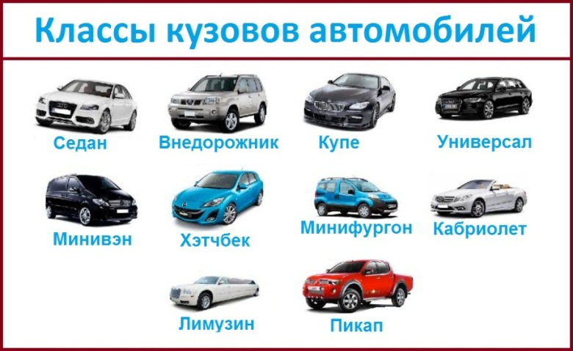

Рисунок 1.3 - Основные классы кузовов автомобилей

[Субъекты](https://ru.wikipedia.org/wiki/%D0%A1%D1%83%D0%B1%D1%8A%D0%B5%D0%BA%D1%82) автомобильного рынка представлены на рисунке 1.4. К ним относятся:

1. представители [спроса](https://ru.wikipedia.org/wiki/%D0%A1%D0%BF%D1%80%D0%BE%D1%81): [домашние хозяйства](https://ru.wikipedia.org/wiki/%D0%94%D0%BE%D0%BC%D0%B0%D1%88%D0%BD%D0%B5%D0%B5_%D1%85%D0%BE%D0%B7%D1%8F%D0%B9%D1%81%D1%82%D0%B2%D0%BE) (физические лица), а также [коммерческие](https://ru.wikipedia.org/wiki/%D0%9A%D0%BE%D0%BC%D0%BC%D0%B5%D1%80%D1%87%D0%B5%D1%81%D0%BA%D0%B0%D1%8F_%D0%BE%D1%80%D0%B3%D0%B0%D0%BD%D0%B8%D0%B7%D0%B0%D1%86%D0%B8%D1%8F) и [государственные](https://ru.wikipedia.org/wiki/%D0%93%D0%BE%D1%81%D1%83%D0%B4%D0%B0%D1%80%D1%81%D1%82%D0%B2%D0%B5%D0%BD%D0%BD%D0%B0%D1%8F_%D0%BE%D1%80%D0%B3%D0%B0%D0%BD%D0%B8%D0%B7%D0%B0%D1%86%D0%B8%D1%8F) [организации](https://ru.wikipedia.org/wiki/%D0%9E%D1%80%D0%B3%D0%B0%D0%BD%D0%B8%D0%B7%D0%B0%D1%86%D0%B8%D1%8F) ([юридические лица](https://ru.wikipedia.org/wiki/%D0%AE%D1%80%D0%B8%D0%B4%D0%B8%D1%87%D0%B5%D1%81%D0%BA%D0%BE%D0%B5_%D0%BB%D0%B8%D1%86%D0%BE));
2. представители предложения: произвоители автомобилей (промышленные предприятия) и продавцы автомобилей (автомобильные дилеры); в силу отраслевой специфики, производители автомобилей в редких случаях реализуют товар напрямую конечному потребителю;
3. [государство](https://ru.wikipedia.org/wiki/%D0%93%D0%BE%D1%81%D1%83%D0%B4%D0%B0%D1%80%D1%81%D1%82%D0%B2%D0%BE), в лице [Правительства](https://ru.wikipedia.org/wiki/%D0%9F%D1%80%D0%B0%D0%B2%D0%B8%D1%82%D0%B5%D0%BB%D1%8C%D1%81%D1%82%D0%B2%D0%BE) [1].

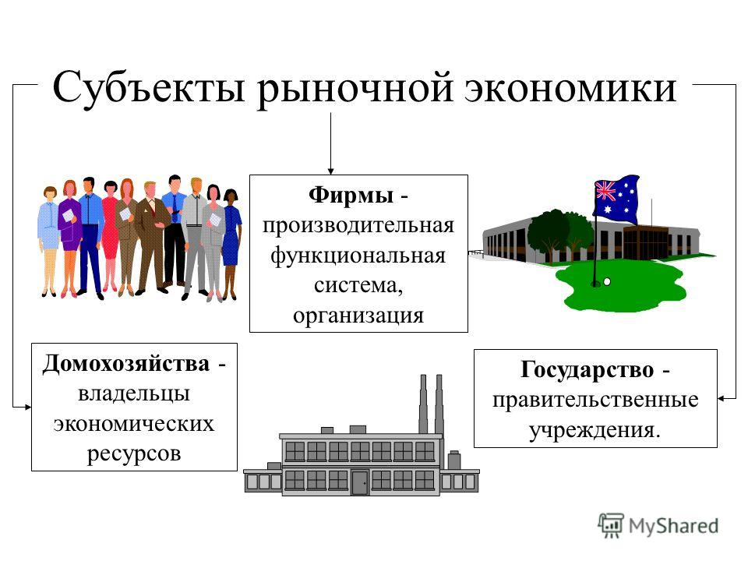

Рисунок 1.4 – Субъекты рынка (в том числе автомобильного)

* 1. **Роль и функции автомобильного дилера**

Дилер – физическое или юридическое лицо, которое закупает [оптом](https://ru.wikipedia.org/wiki/%D0%9E%D0%BF%D1%82%D0%BE%D0%B2%D0%B0%D1%8F_%D1%86%D0%B5%D0%BD%D0%B0) продукцию компании, а затем продаёт её в [розницу](https://ru.wikipedia.org/wiki/%D0%A0%D0%BE%D0%B7%D0%BD%D0%B8%D1%87%D0%BD%D0%B0%D1%8F_%D1%82%D0%BE%D1%80%D0%B3%D0%BE%D0%B2%D0%BB%D1%8F) или мелким оптом (например, [автомобильный дилер](https://ru.wikipedia.org/wiki/%D0%90%D0%B2%D1%82%D0%BE%D0%BC%D0%BE%D0%B1%D0%B8%D0%BB%D1%8C%D0%BD%D1%8B%D0%B9_%D0%B4%D0%B8%D0%BB%D0%B5%D1%80)) [1].

Заключение сделок от своего имени и за свой счет означает, что дилер выполняет функции посредника в торговле между производителем и конечным потребителем продукции, действуя на основе заключенных договоров, предусматривающих переход прав собственности на товары от производителя к дилеру, от дилера до конечного потребителя.

Дилер, кроме обязанностей покупателя и плательщика, имеет определенные права и имеет дополнительные обязанности перед производителем, основные из которых:

* право на дилерские скидки от цены товаров: дилер является эксклюзивным покупателем, которому товары продаются по минимально возможным ценам;
* право представлять торговые интересы производителя и реализации продукции производителя на определенной территории или среди определенного круга покупателей;
* право именоваться официальным дилером производителя и пользоваться его торговым знаком;
* право на выбор определенного вида продукции по качеству, потребительским свойствам [3].

Понятие дилер используется в сферах:

* торговля – деятельность в приобретении продукции и последующей ее реализации от своего имени и по своей цене;
* фондовый и валютный рынок – коммерческая или государственная организация, оформляющая куплю–продажу акций от своего имени и за свой счет.

Работу дилера регламентирует договор, оформляемый между производителем и посредником. Соглашение регулирует права и обязанности сторон. Дилер несет обязательства перед компанией, выпускающей товар.

Особенность деятельности посредника – дополнительные обязательства, взятые на себя путем объявления стоимости услуги публично. Или реализации товаров с обязательствами исполнения сделок по оговоренным ценам в назначенный промежуток времени. Для многих производителей услуги дилера – единственный способ продажи продукции. Компании ищут дилеров для реализации товаров [4].

Дилеры – это оптовые (реже розничные) посредники, которые ведут операции от своего имени и за свой счет. Товар приобретается ими по договору поставки. Таким образом, дилер становится собственником продукции после полной оплаты поставки. Отношения между производителем и дилером прекращаются после выполнения всех условий по договору поставки. В логистической цепи дилеры занимают положение, наиболее близкое к конечным потребителям (рисунок 1.5) [5].

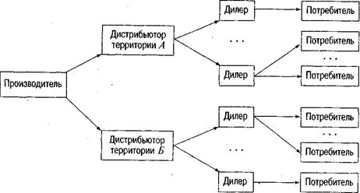

Рисунок 1.5 – Пример канала распределения с различными типами посредников (в том числе дилерами)

Автомобильный дилер – торговая [компания](https://ru.wikipedia.org/wiki/%D0%9A%D0%BE%D0%BC%D0%BC%D0%B5%D1%80%D1%87%D0%B5%D1%81%D0%BA%D0%B0%D1%8F_%D0%BE%D1%80%D0%B3%D0%B0%D0%BD%D0%B8%D0%B7%D0%B0%D1%86%D0%B8%D1%8F), выступающая в качестве [посредника](https://ru.wikipedia.org/wiki/%D0%94%D0%B8%D0%BB%D0%B5%D1%80) между производителями [транспортных средств](https://ru.wikipedia.org/wiki/%D0%A2%D1%80%D0%B0%D0%BD%D1%81%D0%BF%D0%BE%D1%80%D1%82%D0%BD%D0%BE%D0%B5_%D1%81%D1%80%D0%B5%D0%B4%D1%81%D1%82%D0%B2%D0%BE) и желающими приобрести автомобиль юридическими и физическими лицами.

Большинство автомобильных дилеров имеют чётко обозначенный список [марок](https://ru.wikipedia.org/wiki/%D0%A2%D0%BE%D1%80%D0%B3%D0%BE%D0%B2%D0%B0%D1%8F_%D0%BC%D0%B0%D1%80%D0%BA%D0%B0) [автомобилей](https://ru.wikipedia.org/wiki/%D0%90%D0%B2%D1%82%D0%BE%D0%BC%D0%BE%D0%B1%D0%B8%D0%BB%D1%8C), которыми они торгуют. [Покупатель](https://ru.wikipedia.org/wiki/%D0%9F%D0%BE%D0%BA%D1%83%D0%BF%D0%B0%D1%82%D0%B5%D0%BB%D1%8C), как правило, имеет [возможность](https://ru.wikipedia.org/wiki/%D0%92%D0%BE%D0%B7%D0%BC%D0%BE%D0%B6%D0%BD%D0%BE%D1%81%D1%82%D1%8C) либо выбрать [автомобиль](https://ru.wikipedia.org/wiki/%D0%90%D0%B2%D1%82%D0%BE%D0%BC%D0%BE%D0%B1%D0%B8%D0%BB%D1%8C) из этого списка и купить его сразу, либо оставить заявку на необходимую модель с нужными характеристиками. Схема поступления автомобилей покупателю посредством дилера представлена на рисунке 1.6.



Рисунок 1.6 – Схема поступления автомобилей покупателю через дилера

Дилер осуществляет предпроажную подготовку транспортного средства и его гарантийное обслуживание − прохождение во время гарантийного периода плановых техосмотров (замена эксплуатационных материалов, диагностика, гарантийный ремонт и т.д.) [1].

* 1. **Сравнительный анализ существующих программных средств**

В настоящее время существует достаточно много ресурсов для осуществления взаимодействия дилеров с клиентами. Ниже будут рассмотрены два из них: сайт официального дилера автомобилей Volkswagen в Беларуси «Атлант-М Уручье» (http://www.uruchie.by/) и сайт компании Edmunds (edmunds.com), которая обеспечивает поиск интересующего автомобиля у разных дилеров Америки.

**«Атлант-М Уручье».** Главная страница сайта выглядит следующим образом (рисунок 1.7):

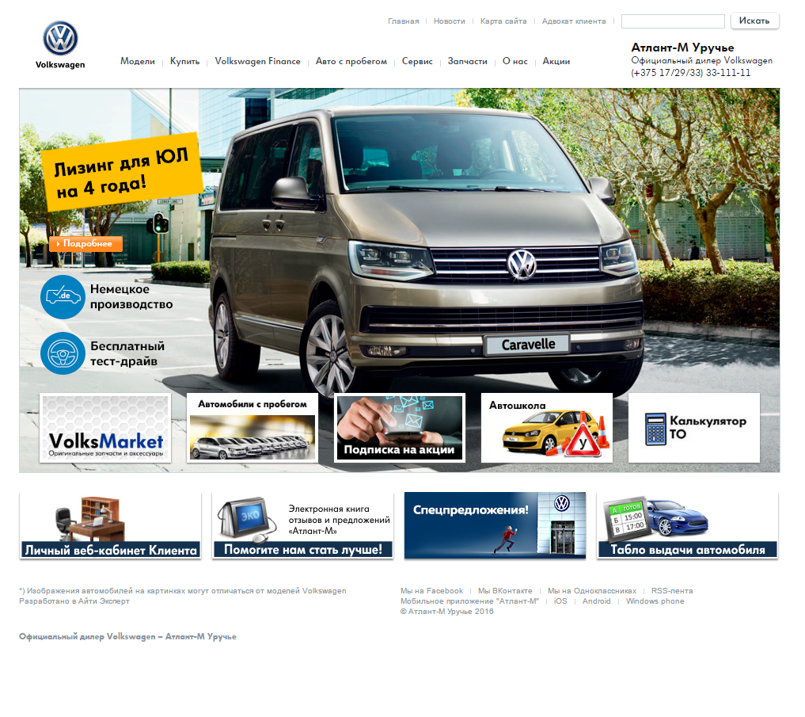

Рисунок 1.7 – Главная страница сайта «Атлант-М Уручье»

Пользователь имеет возможность просмотреть все имеющиеся автомобили либо совершить поиск по определённым параметрам (рисунок 1.8).

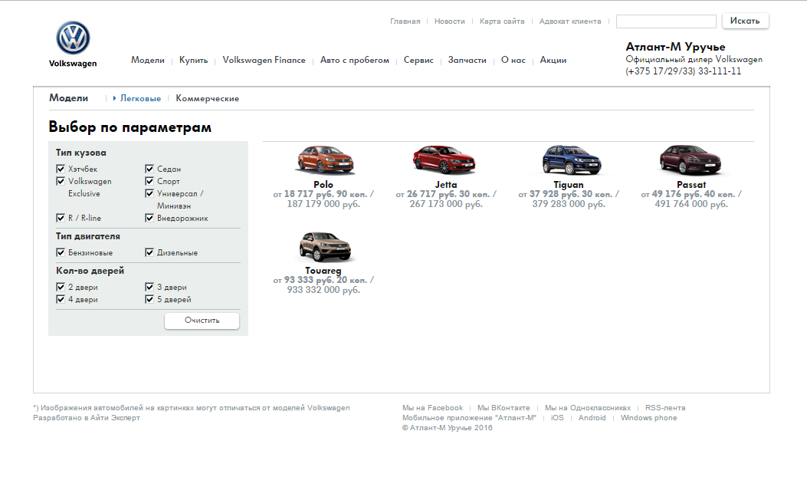

Рисунок 1.8– Просмотр всех автомобилей

Также можно просматривать все комплектации определённой модели автомобиля (рисунок 1.9):

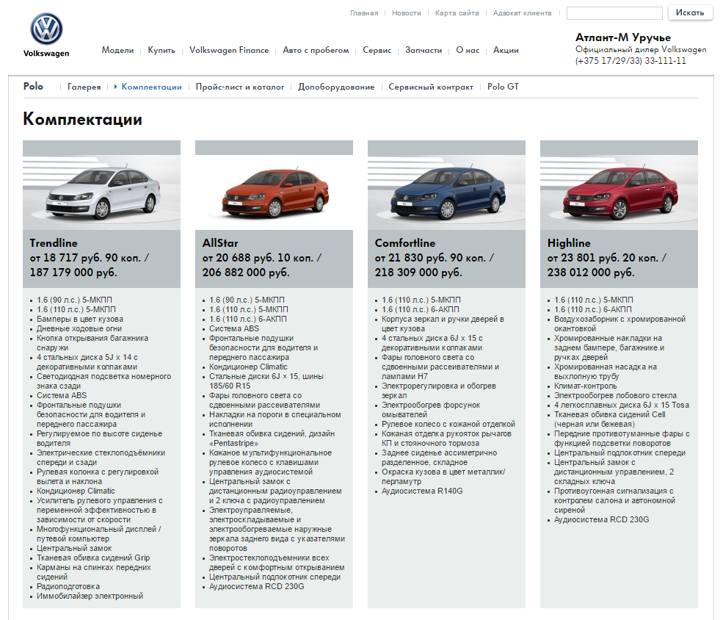

Рисунок 1.9 – Просмотр комплектаций Volkswagen Polo

Любой пользователь имеет возможность заказать понравившуюся модель (рисунок 1.10) либо записаться на тест-драйв, заполнив необходимые формы. Для заказа автомобиля нужно указать своё имя, от имени кого клиент обращается (как организация, либо физическое лицо), наименование организации при необходимости, контактный телефон, e-mail, модель заинтересовавшего автомобиля, трансмиссию, тип двигателя и цвет. При желании можно указать какую-то дополнительную информацию. Также необходимо ввести символы с картинки и можно отправлять форму. Остаётся только дожидаться звонка менеджера для уточнения деталей заявки.

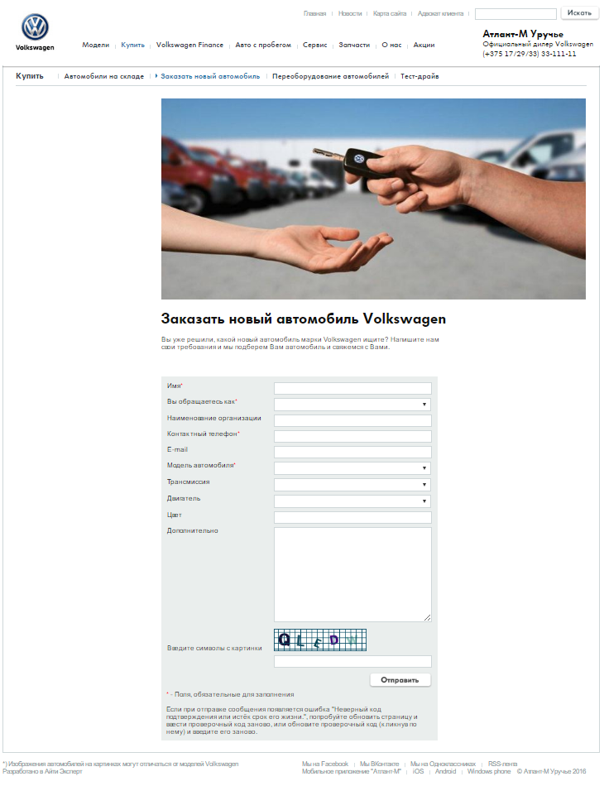

Рисунок 1.10– Форма для заказа автомобиля

Для записи на тест-драйв необходимо указать модель, ФИО, контактный телефон, e-mail, желаемую дату и время, примечания (если они есть) и код с картинки. Форма также будет отправлена менеджеру для обработки.

**«Edmunds».** Главная страница сайта данной компании выглядит следующим образом (рисунок 1.11):

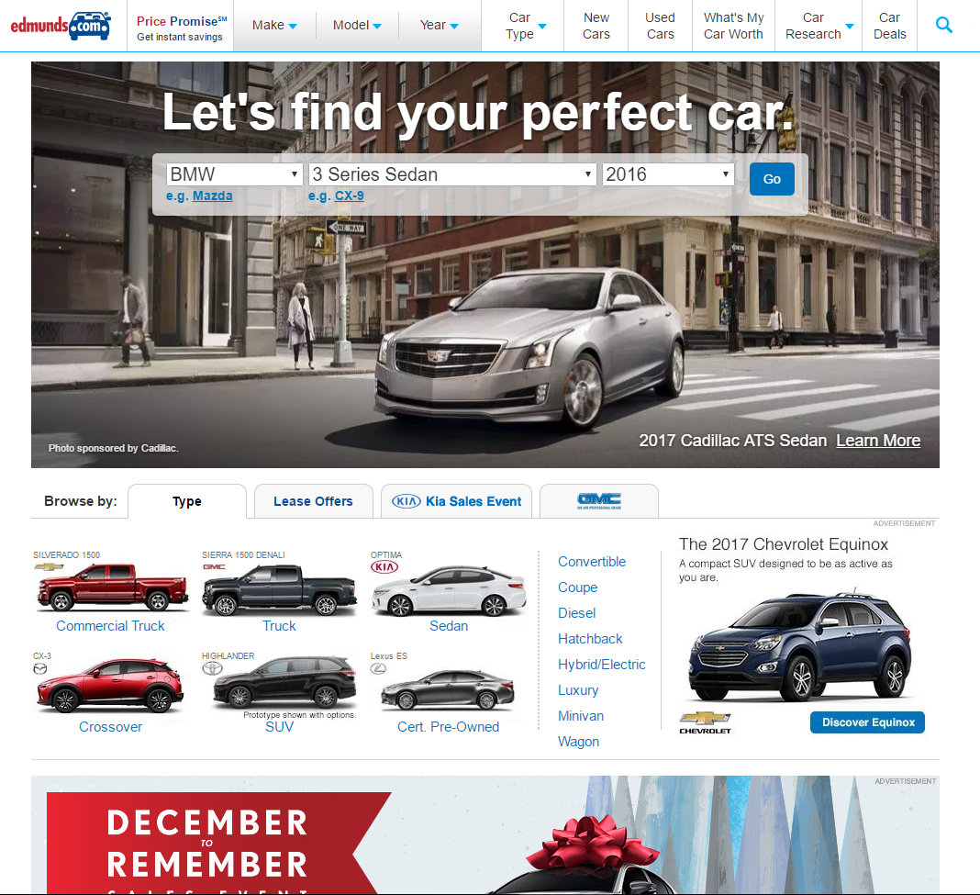

Рисунок 1.11 – Главная страница сайта Edmunds

На главной странице находится удобный поисковик для выбора марки, модели и года выпуска автомобиля. Стоит также отметить, что сайт состоит из множества различных частей: здесь есть и новые автомобили, и авто с пробегом. Также пользователь может найти выгодное для себя лизинговое предложение. Основное достоинство данного сайта состоит в том, что он содержит предложения от разных дилеров.

Например, на рисунке 1.12 представлены результаты поиска BMW 3 Series Sedan:

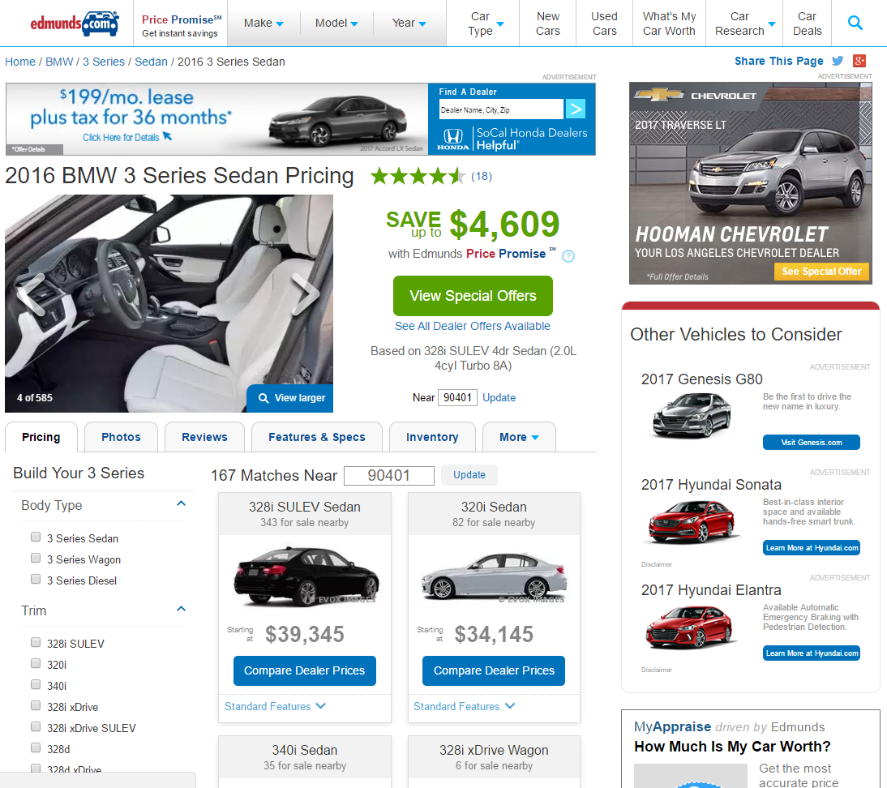

Рисунок 1.12 – Результаты поиска BMW 3 Series Sedan

На этой же странице пользователь имеет возможность изменить либо уточнить некоторые параметры поиска (например, тип кузова), просмотреть фотографии автомобиля, его технические характеристики (рисунок 1.13), а также просмотреть предложения разных дилеров (рисунок 1.14).

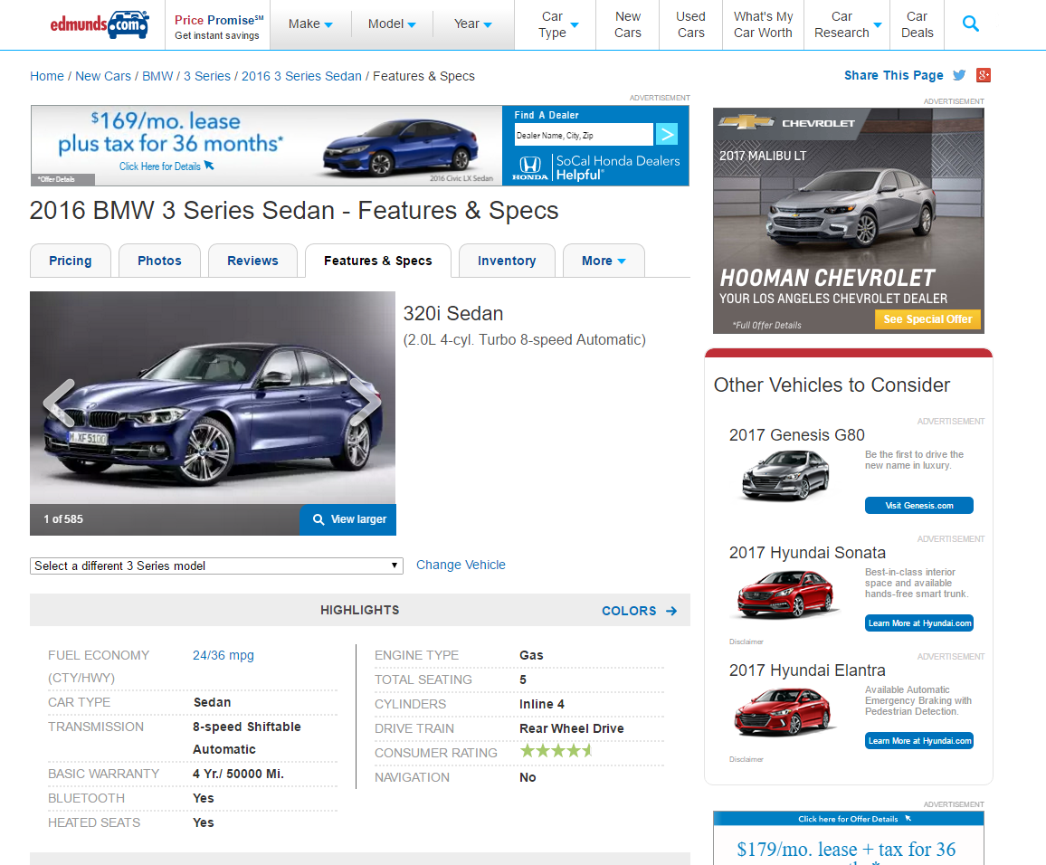

Рисунок 1.13 – Технические характеристики найденного автомобиля

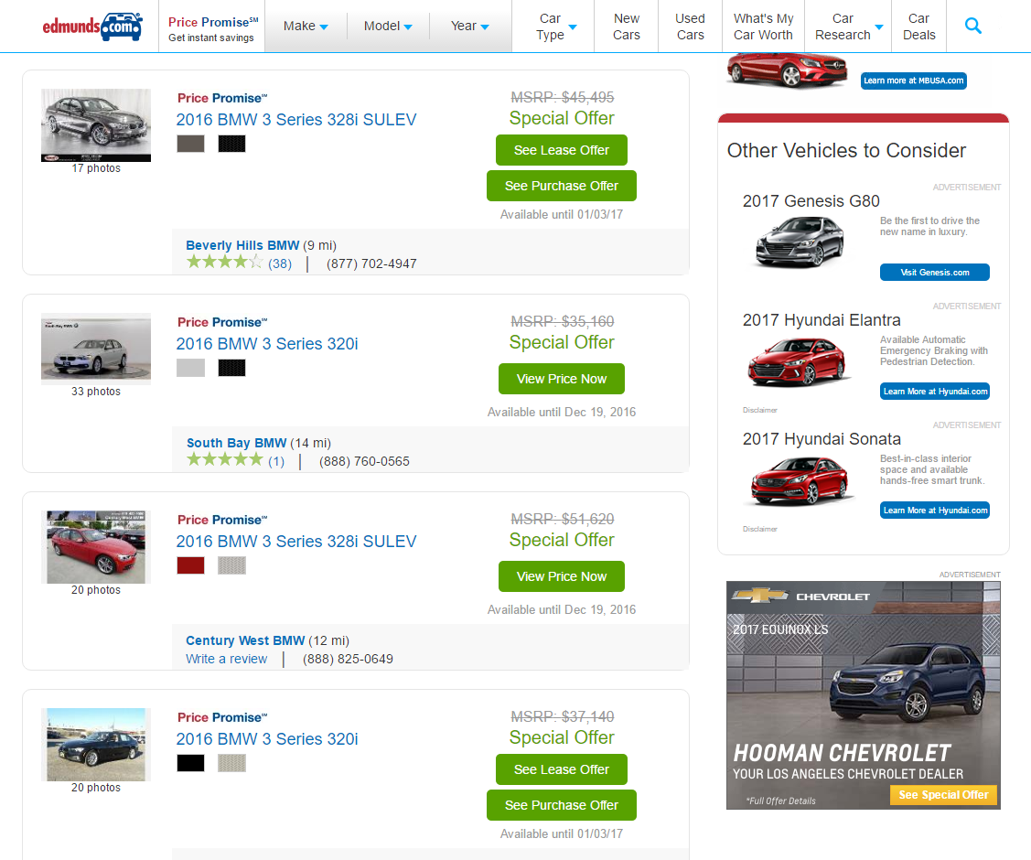

Рисунок 1.14– Предложения разных дилеров

Правда, чтобы просматривать «специальную» стоимость автомобиля (с учётом различных скидок и бонусов), придётся ввести свои личные данные: имя с фамилией, e-mail и номер телефона (рисунок 1.15).

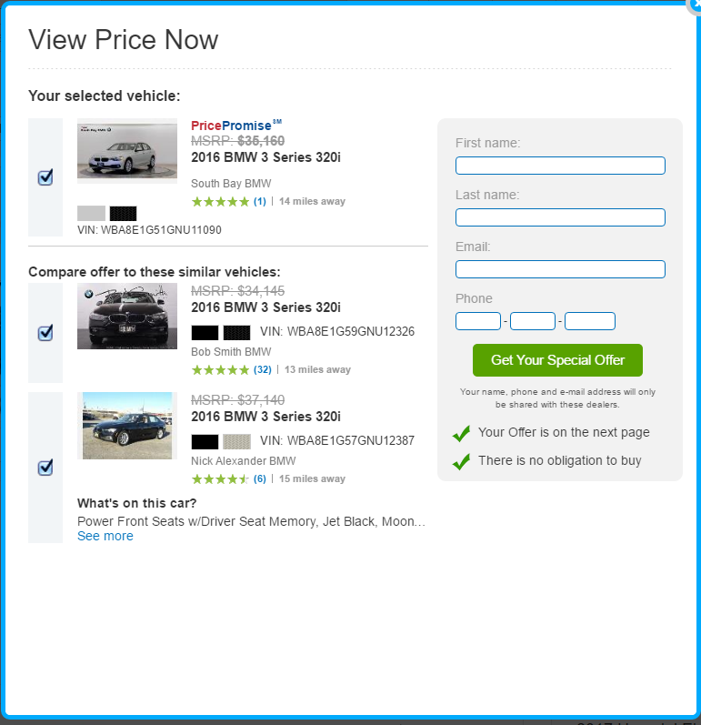

Рисунок 1.15 – Форма для получения специального ценового предложения

Компания Edmunds гарантирует полную сохранность личных данных своих пользователей, так как от этого напрямую зависит репутация компании.

Таким образом, в данном разделе были рассмотрены принципы работы и основные задачи систем управления взаимоотношениями с клиентами, типы таких систем, была дана общая характеристика автомобильному рынку, его объекту и субъекту, а также была рассмотрена роль и функции автомобильного дилера на рынке. Проведен анализ существующих программных средств, реализующих взаимодействие автомобильных дилеров с клиентами.

1. **АНАЛИЗ ОСНОВНЫХ ПРОЦЕССОВ поддержки  
    управления взаимоотношениями  
    автомобильных дилеров с клиентами**

**2.1 Общая характеристика предприятия ИООО «ЭПАМ СИСТЕМЗ»**

EPAM Systems – крупнейший разработчик проектного программного обеспечения в Центральной и Восточной Европе. Она была основана Аркадием Добкиным и Леонидом Лознером в 1993  году в Принстоне (штат Нью-Джерси). Название компании происходило от «**E**ffective **P**rogramming for **Am**erica». Леонид Лознер занялся развитием офиса в Минске. Таким образом, с первого дня своего существования EPAM стал международной компанией разрабатывающей программное обеспечение для небольших американских заказчиков.

В период с 1999 по 2001 в Беларуси открылись новые офисы в Гродно и Гомеле. Появился отдел обеспечения качества. А в 2003 году открылся офис в Могилеве. Так же был открыт внутренний тренинг-центр. В это время штат сотрудников EPAM был около 1000 человек.

Уже в 2007 году штат сотрудников был более 3500 человек. К этому времени были открыты новые офисы в Бресте, Саратове, Санкт-Петербурге, Киеве, Лондоне, Харькове, Львове и многих других городах. EPAM начинает активно сотрудничать с университетами, открывая в их стенах учебные лаборатории.

Сейчас штат сотрудников насчитывает более 19000 специалистов в 25 странах мира [9]. В Беларуси представительства компании есть в Минске и во всех областных центрах.

Компания предоставляет широкий спектр услуг:

1. Разработка программных продуктов. Разработка ПО, реализация проектов для Oracle, Microsoft, Novell, SAP, проектирование и прототипирование ИТ-систем. Около 80 компаний-разработчиков доверяют компании разработку свое программного обеспечения. Компания осуществляет полный цикл разработки программного продукта – с начала его создания до выхода на рынок, а так же его дальнейшая поддержка.
2. Разработка бизнес-приложений. На счету компании более 2000 успешно реализованных проектов. Разработка бизнес-приложений может осуществляться и по модели выделенного центра разработки. Разработка приложений идет для компаний из различных отраслей экономики, таких как, банки, финансовые и инвестиционные организации, страховые компании, нефтегазовые и энергетические компании, компании розничной торговли, компании государственного сектора и др.
3. Интеграция приложений (EAI), данных и бизнес-процессов. EPAM Systems имеет обширный опыт проектирования, разработки и внедрения интеграционных решений на платформах лидеров этого сегмента рынкп ПО: IBM WebSphere, Micrisift BizTak, SAP NetWeaver, Oracle WebLogic, TIBCO ActiveEnterprise, технологии Open Source.
4. Миграция приложений. Миграция приложений на новую информационную платформу, перевод ИТ-систем на SOA-архитектуру.
5. Тестирование и QA. Функциональное, нагрузочное, интеграционное тестирование ПО, создание выделенных центров тестирования, Центр компетенции по тестированию и контролю качества
6. Сопровождение и поддержка. EPAM Systems обладает богатым опытом по выстраиванию процессов поддержки программного обеспечения 1, 2, 3 уровней у заказчиков из различных отраслей.
7. Создание выделенных центров разработки. Создание выделенных центров разработки, формирование команды специалистов EPAM и ИТ-инфраструктуры для конкретного заказчика [6].

## 2.2 Анализ деятельности и бизнес-процессов компании «Edmunds»

Edmunds Inc. – американский онлайн-ресурс с информацией об автомобилях. Штаб-квартира компании находится в Санта-Монике, штат Калифорния, и обслуживает офис в центре Детройта, штат Мичиган. Сайт Edmunds.com является частной собственностью, а семья Steinlauf владеет контрольным пакетом акций [1].

Компания существует 1966 года, в то время выпускала печатные издания, с 1995 года – онлайн. Ежемесячно посетители сайта просматривают более 200 миллионов страниц. Выручка компании складывается из показа рекламы на сайте и продажи лидов автодилерам [7].

На веб-сайте Edmunds.com указаны цены на новые и подержанные автомобили, списки дилеров и автомобилей, база данных национальных и региональных акций и скидок, отзывы о тест-драйвах автомобилей, а также советы и рекомендации по всем аспектам покупки и использования автомобиля. Edmunds.com предоставляет данные с помощью инструмента оценки «True Market Value», который были запущены в 2000 году. Калькулятор Edmunds.com «True Market Value New Vehicle Calculator» отображает приблизительную среднюю цену, которую потребители платят при покупке новых автомобилей. Оценщик подержанных автомобилей Edmunds.com с помощью «True Market Value» определяет фактические цены сделок на подержанные автомобили, купленные и проданные дилерами и физическими лицами [1].

На своём сайте компания также предоставляет статистику о продаже автомобилей (рисунок 2.1):

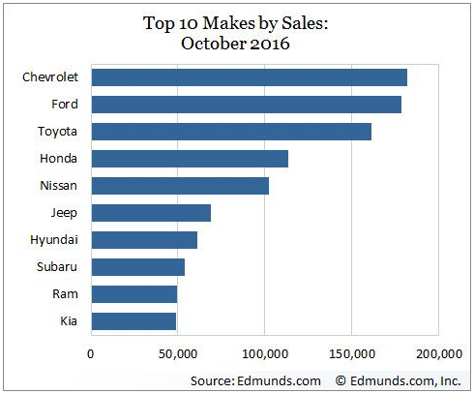

Рисунок 2.1 – Статистика самых продаваемых автомобилей за октябрь 2016 года (по производителям)

Компания постоянно проводит исследования посещаемости сайта и удовлетворенности потребителя контентом. Над созданием этого продукта трудится огромная команда бизнес-аналитиков, менеджеров, разработчиков, тестировщиков и дизайнеров. Доказательством эффективности их труда является то, что сайт компании вошёл в топ-5 сайтов, которым доверяют потребители (рисунок 2.2).

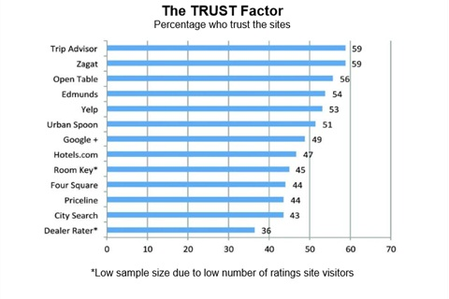

Рисунок 2.2 – Рейтинг сайтов по степени доверия потребителей

Главная задача любой системы по взаимодействию с клиентами – это предоставление качественной и актуальной информации, непрерывное общение с потребителем, выяснение пожеланий и требований и, как результат, заключение сделки. Поэтому процесс обмена информацией и её обновления должен быть быстрым и удобным.

Для эффективного взаимодействия с клиентами дилеру необходимо решать следующие задачи: предоставление актуальной информации о продаваемых автомобилях, скидках и акциях, общение с потенциальными покупателями с целью выяснения пожеланий, анализ продаж и заключенных сделок. Разработанная компанией Edmunds многомодульная система управления взаимодействием автомобильных дилеров с клиентами позволяет выполнять данные задачи быстро и качественно.

К основным функциям, предоставляемым системой, можно отнести:

* добавление новых дилеров с информацией о продаваемых автомобилях;
* предоставление средств коммуникации клиента с представителем дилера;
* хранение информации о проведённых сделках и предоставление статистики по ним.

С компанией «ЭПАМ Системз» Edmunds сотрудничает с 2009 года с целью повышения инновационности бизнеса с помощью передовых технологий. Компания «ЭПАМ Системз» занимается обновлением сайта, разработкой внутренних приложений, необходимых для сбора, обработки и хранения данных, участвует в разработке Edmunds API, позволяющего разработчикам получить доступ к информации о транспортных спецификациях, медийной информации, обзорах и ценах, отзывах от дилеров, а также разработкой множества новых приложений, упрощающих взаимодействие дилеров с потенциальными покупателями.

**2.3 Тенденции развития автомобильного рынка**

История автомобильного рынка начинается с изобретением первого автомобиля и зарождением автомобилестроения в Германии в XIX веке. Задолго до этого были изобретены самодвижущиеся экипажи на паровых и двигателях внутреннего сгорания, однако реализация подобных автомобилей была незначительной. Только в конце XIX века Карл Бенц предложил покупателю готовое к эксплуатации транспортное средство, а Готлиб Даймлер запустил в производство функциональный автомобильный двигатель.

На самых ранних этапах развития рынка, чтобы купить автомобиль, покупателю необходимо было обращаться непосредственно к фирме-производителю. На современном этапе практически все автопроизводители реализуют свою продукцию через посредников — автомобильных дилеров. Различают официальных и неофициальных («серых») автомобильных дилеров. Дилеры оказывают услуги не только по продаже автомобилей, но и по техническому обслуживанию и ремонту.

С началом [мирового экономического кризиса](https://ru.wikipedia.org/wiki/%D0%9C%D0%B8%D1%80%D0%BE%D0%B2%D0%BE%D0%B9_%D1%84%D0%B8%D0%BD%D0%B0%D0%BD%D1%81%D0%BE%D0%B2%D0%BE-%D1%8D%D0%BA%D0%BE%D0%BD%D0%BE%D0%BC%D0%B8%D1%87%D0%B5%D1%81%D0%BA%D0%B8%D0%B9_%D0%BA%D1%80%D0%B8%D0%B7%D0%B8%D1%81) в [2008 году](https://ru.wikipedia.org/wiki/2008_%D0%B3%D0%BE%D0%B4) мировой автомобильный рынок пошёл на спад. Объёмы продаж уменьшились практически на всех рынках. Наименьшие потери понёс рынок [Китая](https://ru.wikipedia.org/wiki/%D0%9A%D0%B8%D1%82%D0%B0%D0%B9%D1%81%D0%BA%D0%B0%D1%8F_%D0%9D%D0%B0%D1%80%D0%BE%D0%B4%D0%BD%D0%B0%D1%8F_%D0%A0%D0%B5%D1%81%D0%BF%D1%83%D0%B1%D0%BB%D0%B8%D0%BA%D0%B0). В 2010-е годы мировой рынок постепенно растёт, приближаясь к докризисным результатам. Немаловажную роль в этом исполнили программы утилизации старых автомобилей, внедрённые в большинстве развитых стран в период спада [1].

Данных по мировой статистике продаж не так много и они весьма противоречивы, но как бы там ни было, составить общее представление о тенденциях на мировых рынках можно. По данным консалтинговой компании «LMC Automotive» в 2016 году в мире продано более 93 млн. новых легковых и лёгких коммерческих (LCV) автомобилей, это на 4,6% больше 2015 года. Китай, контролирующий 27% мировых продаж, уверенно занимает первую строчку. Соединённые Штаты, уступившие в 2009 году первое место – вторую. Россия с годовым падением продаж в 11% занимает 12 место.  Более подробная информация по всем странам лидерам представлена в таблице 2.1.

Таблица 2.1 – Страны лидеры по продажам новых автомобилей в 2016 году

|  |  |  |  |  |
| --- | --- | --- | --- | --- |
| Место | Страна | 2016 год  млн. штук | 2015 год  млн. штук | +-  % |
| 1 | Китай | 24,38 | 21,15 | 15,2 |
| 2 | США | 17,54 | 17,48 | 0,3 |
| 3 | Япония | 4,15 | 4,22 | -1,6 |
| 4 | Германия | 3,35 | 3,21 | 4,5 |
| 5 | Индия | 2,97 | 2,77 | 7,0 |
| 6 | Великобритания | 2,69 | 2,63 | 2,3 |
| 7 | Франция | 2,02 | 1,92 | 6,7 |
| 8 | Бразилия | 1,99 | 2,48 | -19,8 |
| 9 | Канада | 1,95 | 1,90 | 2,7 |
| 10 | Италия | 1,82 | 1,58 | 15,8 |
| 11 | Южная Корея | 1,81 | 1,82 | -0,7 |
| 12 | Россия | 1,43 | 1,60 | -11,0 |

Общий вектор развития мирового рынка тот же, что в России и Европе: покупатели все чаще выбирают кроссоверы и внедорожники (рисунок 2.3). За прошедший год их доля в структуре продаж выросла с 25 до 29%: реализовано 24,3 млн таких автомобилей. К сожалению, в рассматриваемой статистике внедорожные модели не разделены по классам. Если же разделить автомобили типа SUV хотя бы на компактные, среднеразмерные и полноразмерные, то сегментация рынка выглядела бы совсем иначе, а самым востребованным оказался бы легковой класс C+, он же гольф-класс.

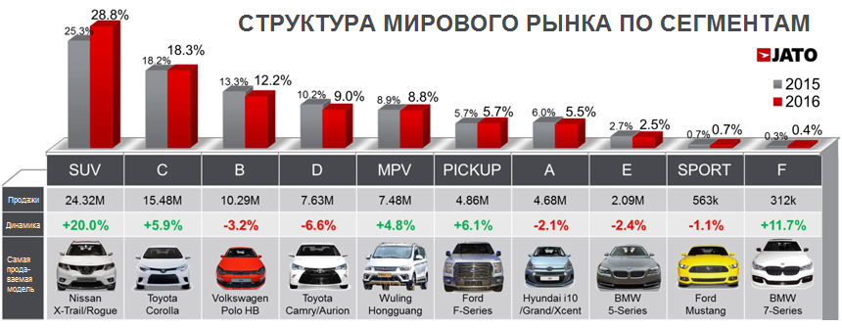

Рисунок 2.3 – Структура мирового автомобильного рынка по сегментам

Самыми популярными марками в мире стали: Toyota – 8,5 млн. авто (+0,8%), Volkswagen – 6,5 млн. (+1,7%) и Ford – 6,2 млн. (+2,3%).  Среди самых продаваемых моделей оказались Toyota Corolla – 1,316 млн. авто (-1,7%), Ford F-Series – 0,994 млн. (+8,0%) и Volkswagen Golf – 0,991 млн. (-4,8%). Подробная статистика по проданным моделям представлена на рисунке 2.4.

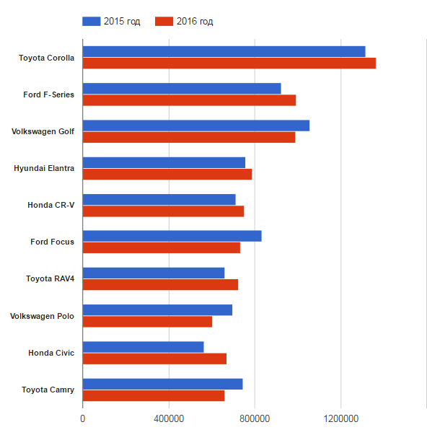

Рисунок 2.4 – Рейтинг самых продаваемых моделей автомобилей в 2016 году (в сравнении с 2015)

Стоит также отметить, что Toyota возглавила мировой рейтинг популярности по поисковым запросам в Google в 2016 году. Чаще всего Тойоту искали в 74 из 193 стран, попавших в список.

Если говорить об автомобильном рынке Беларуси, то с уверенностью можно сказать, что белорусы всё чаще предпочитают покупку нового автомобиля поискам удовлетворяющего всем запросам на рынке подержанных авто. Примером тому служит статистика количества новых автомобилей проданных в 2016 по отношению к 2014 и 2015 годам представленная на рисунке 2.5:

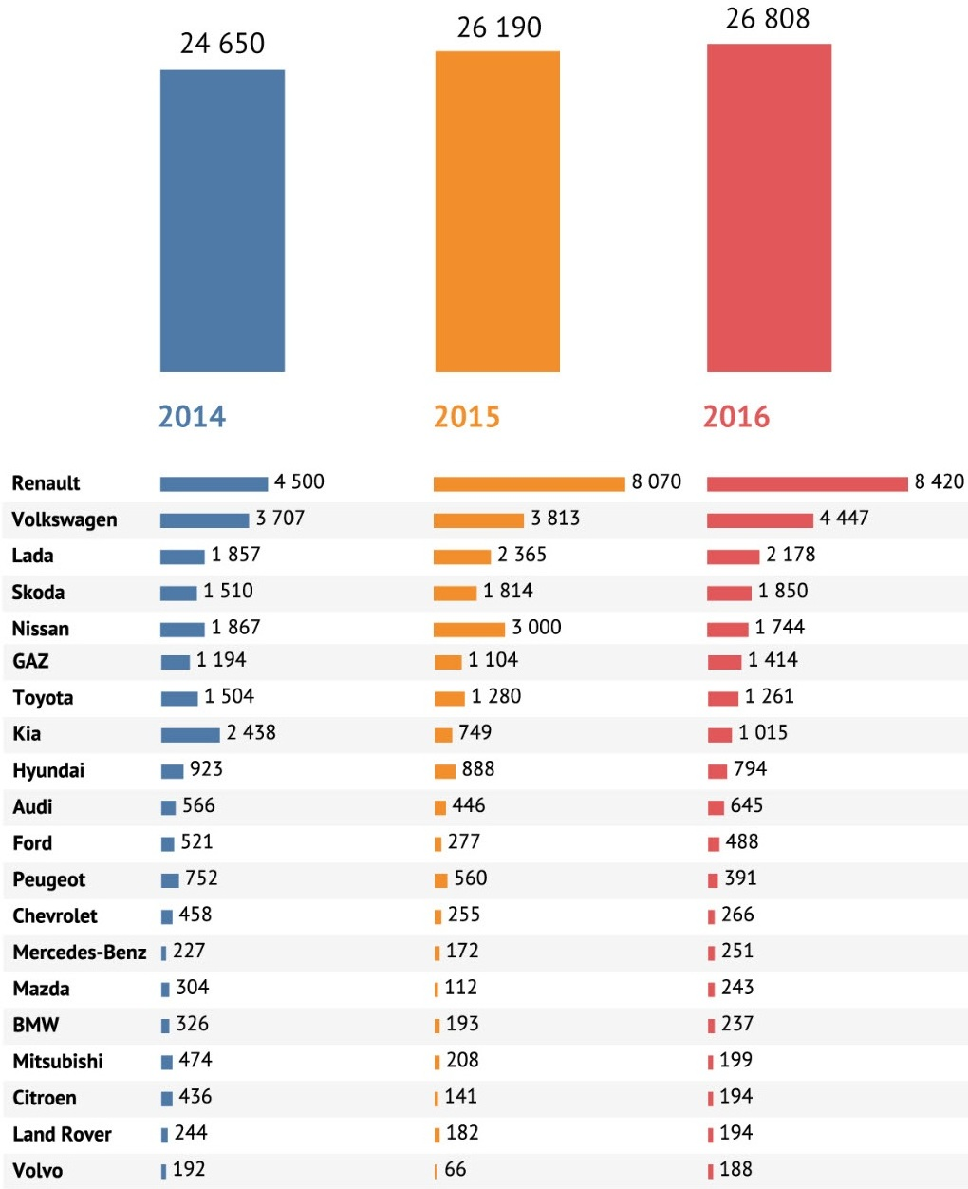

Рисунок 2.5 – Статистика количества продаж новых автомобилей в РБ

В последние годы на развитие автомобильного рынка возрастает влияние технологических новинок в разработке силовых агрегатов автомобилей. В силу подорожания автомобильного топлива и загрязнения окружающей среды, потребители стремятся приобретать более экономичные автомобили. Свою роль в этом играют и правительства, устанавливая всё более жёсткие экологические нормы на выброс вредных веществ автомобилями. Возрастает, особенно в развитых странах Европы, количество автомобилей с дизельными двигателями. Несколько компаний уже продают на рынке автомобили с гибридными топливно-электрическими двигателями. Среди них: Toyota, Lexus, VW, Honda. Появляются автомобили исключительно на электрической тяге, подзаряжаемые от электрической розетки. Разрабатываются автомобили на водородных топливных элементах. Большим минусом автомобилей на альтернативных источниках энергии является их высокая цена [1].

**2.4 Роль информационных технологий в сфере продажи автомобилей**

Информационные технологии оказали большое влияние на автомобильную промышленность. Например, ИТ-подразделения достигли значительных успехов в инфраструктуре самих транспортных средств, включая контроль выбросов, развлечения, функции безопасности и многое другое. Кроме того, ИТ повлияло на отношения между дилерами, производителями оригинального оборудования и клиентами.

В нашем развивающемся мире бизнеса новые технологии позволяют нам взаимодействовать с клиентами инновационными способами. Самыми успешными автодилерами в будущем будут те, кто использует информационные технологии в полной мере. Есть много способов, которыми информационные технологии могут улучшить бизнес-процессы для современного автомобильного дилера:

* 1. Повышение эффективности и скорости. Автомобильные дилеры хранят огромное количество данных. С помощью системы управления базами данных сотрудники могут управлять большими объёмами информации и обрабатывать данные, запрашиваемые различными пользователями, повышая скорость и эффективность транзакций.
  2. Улучшение коммуникации. Для автосалонов важно общение между сотрудниками, поставщиками и клиентами. За прошедшие годы появилось множество коммуникационных инструментов, обеспечивающих простые и экономичные методы коммуникации, такие как системы чата в реальном времени, инструменты онлайн-встреч, VoIP-телефоны, услуги электронной почты и системы видеоконференций.
  3. Управление инвентаризацией. Автомобильные дилеры должны поддерживать достаточный запас автомобилей для удовлетворения потребительского спроса. Системы управления запасами отслеживают количество единиц каждого автомобиля, обслуживаемого дилером, совершая при необходимости заказ дополнительных запасов. Эти системы могут быть подключены к системе пункта продажи, обеспечивая обновление запасов после каждого проданного автомобиля.
  4. Улучшение качества обслуживания клиентов. Системы управления взаимоотношениями с клиентами (CRM) фиксируют взаимодействие дилера с каждым клиентом, улучшая общий уровень обслуживания клиентов. Если клиент звонит с проблемой, представитель службы поддержки клиентов имеет возможность увидеть, какой автомобиль или запчасть приобрел клиент, информацию о доставке и инструкцию для этого элемента, что дает возможность эффективно реагировать на проблемы клиентов [8].

Влияние развития информационных технологий на автомобильный рынок хорошо показывает исследование, проведенное в Новой Зеландии. Целью его было выяснить, какие ресурсы используют покупатели автомобилей. Результаты исследования представлены ниже (рисунок 2.6):

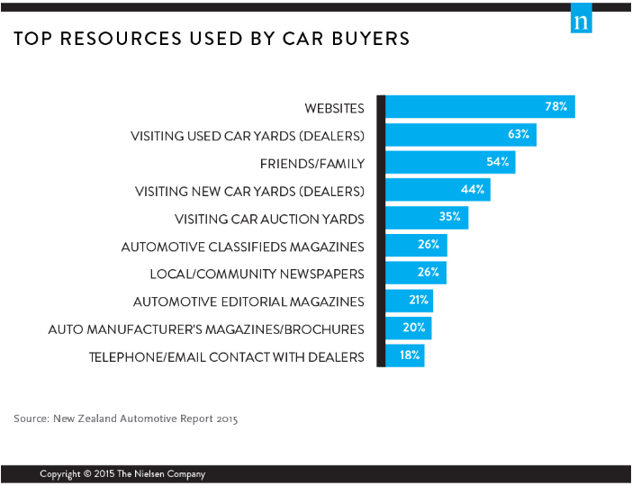

Рисунок 2.6 – Результаты исследования по определению основных используемых ресурсов при покупке автомобиля

Как видно из диаграммы, основной источник информации о продаваемых автомобилях – это веб-сайты. Из тех, кто на рынке покупает автомобиль, более половины посещают дилеров подержанных автомобилей (63%), многие разговаривают с семьей и друзьями (54%), а другие посещают новые выставки (44%) и аукционные дома (35%). Четверть использует классифицированные журналы и местные газеты (26%), пятая часть - автомобильные журналы(21%) и журналы или брошюры автопроизводителей (20%), а также электронную почту или телефон(18%).

Даже при интенсивном посещении автомобильных сайтов все еще есть потенциал для дальнейшего роста за счет увеличения объема предоставляемого контента. Пользователи сайтов в режиме онлайн упрощают сравнение транспортных средств – включая специальные функции, производительность и информацию о ценах. Они также хотели бы видеть отчеты о состоянии, в том числе независимые проверки от АА и истории обслуживания.

Для рекламодателей это означает интеграцию их рекламных сообщений и максимально возможное использование разнообразных каналов и средств массовой информации для обеспечения полной информацией своих клиентов [9].

## 2.5 Описание процесса управления взаимоотношениями автомобильных дилеров с клиентами

Смоделируем основной процесс предметной области: управление покупкой автомобиля. Описание данного процесса выполнено при помощи методологии IDEF0. На рисунке 2.7 представлена контекстная диаграмма управления покупкой автомобиля:

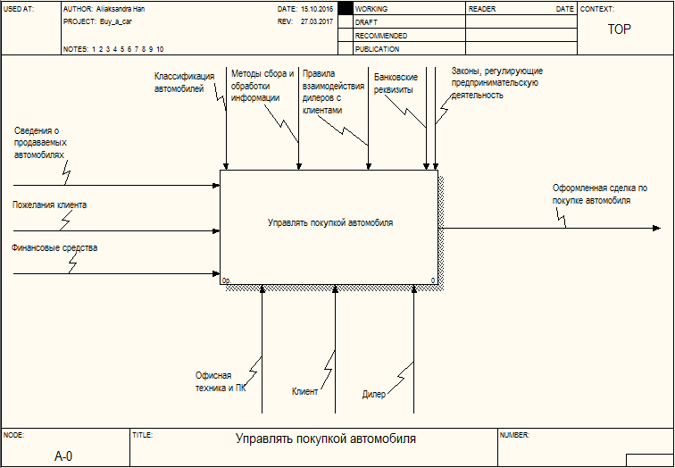

Рисунок 2.7 – Контекстная диаграмма

Для процесса покупки автомобиля управлением являются классификация автомобилей, методы сбора и обработки информации, правила взаимодействия дилеров с клиентами, банковские реквизиты и законы, регулирующие предпринимательскую деятельность.

Входными данными данного процесса являются сведения о продаваемых автомобилях, пожелания клиентов и финансовые средства. В ходе процесса входные данные преобразуются, и в результате на выходе получается приобретённый автомобиль.

Рассматриваемый процесс осуществляется при помощи офисной техники, ПК, клиента и дилера.

На рисунке 2.8 изображена декомпозиция контекстной диаграммы:

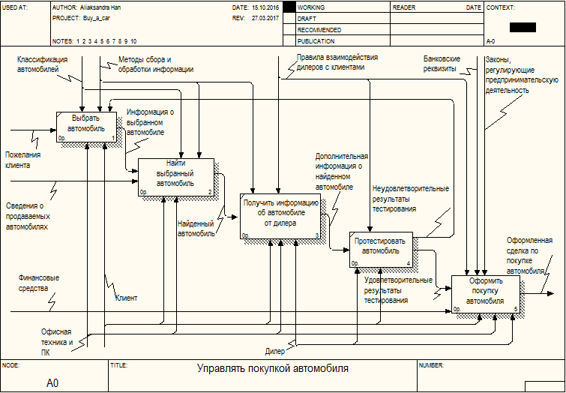

Рисунок 2.8 – Диаграмма декомпозиции первого уровня

Процесс покупки автомобиля можно разделить на пять основных частей: выбор автомобиля, его поиск, получение информации и найденном автомобиле от дилера, тестирование заинтересовавшего автомобиля и оформление его покупки.

На рисунке 2.9 представлена декомпозиция блока «Найти выбранный автомобиль»:

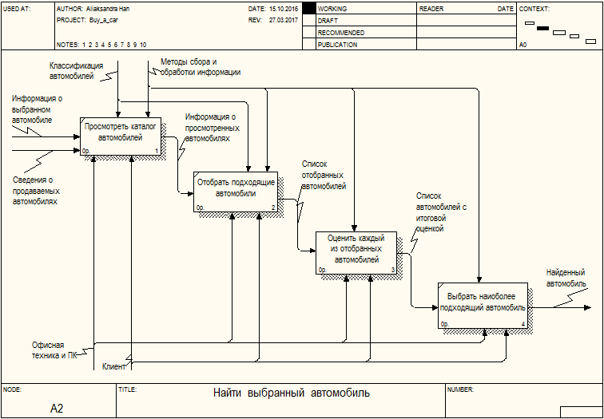

Рисунок 2.9 – Диаграмма декомпозиции второго уровня блока «Найти выбранный автомобиль»

Поиск интересующего автомобиля начинается с просмотра каталога, в котором представлена информация обо всех продаваемых автомобилях. В данном каталоге покупатель ищет автомобили, совпадающие по производителю, модели, техническим характеристикам с интересующим автомобилем. После того, как все подходящие автомобили отобраны, клиент оценивает каждый из них: насколько он близок к желаемому и удовлетворяет ли всем требованиям. На основе произведённой оценки выбирается наиболее подходящий автомобиль.

На рисунке 2.10 представлена декомпозиция блока «Оформить покупку автомобиля»:

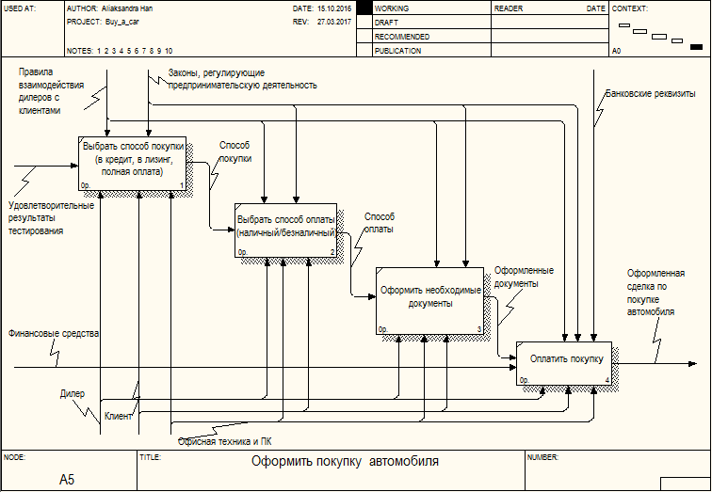

Рисунок 2.10 – Диаграмма декомпозиции второго уровня блока «Оформить покупку автомобиля»

Процесс оформления покупки автомобиля происходит после получения удовлетворительных результатов тестирования автомобиля. Начинается он с выбора способа покупки: полная оплата стоимости автомобиля, покупка в кредит, рассрочку или приобретение автомобиля в лизинг. Перечень данных услуг определяется продавцом автомобиля (в данном случае - дилером). После определения способа покупки выбирается способ оплаты (наличный или безналичный расчёт), оформляются все необходимые документы и покупка оплачивается (вносится либо полная оплата, либо какая-то её часть – в зависимости от условий первого пункта).

Во второй главе была проанализирована работа ИООО «ЭПАМ Системз» и компании Edmunds. Также были рассмотрены тенденции развития мирового автомобильного рынка и рынка РБ. Была изучена текущая реализация взаимодействия автомобильных дилеров с клиентами посредством сайта Edmunds.com и его составными частями, выявлены основные функции, предоставляемые рассматриваемой системой. Проведен анализ и моделирование основного процесса управления взаимоотношениями автомобильных дилеров с клиентами.

**3 ПРОГРАММНАЯ ПОДДЕРЖКА УПРАВЛЕНИЯ  
 ВЗАИМООТНОШЕНИЯМИ АВТОМОБИЛЬНЫХ ДИЛЕРОВ С  
 КЛИЕНТАМИ**

## 3.1 Постановка задач на проектирование системы

Проектная цель данного курсового проекта – создание системы управления взаимоотношениями автомобильных дилеров с клиентами. Для достижения поставленной цели необходимо четко сформулировать задачи, которые необходимо решить в процессе разработки:

* изучить систему продажи автомобилей через дилеров;
* построить модели разрабатываемой системы посредством языка UML;
* разработать базу данных будущей системы, выявив основные сущности и определив связи межу ними;
* реализовать REST-сервис для взаимодействия клиентской части приложения с сервером;
* разработать удобный и понятный интерфейс клиентского приложения.

Поставленные задачи были решены с помощью следующих ресурсов:

* для построения функциональной модели разрабатываемого продукт использовалось приложение Process Modeler r7;
* информационная модель системы была построена с помощью Erwin Data Modeler;
* для разработки схемы базы данных использовалось приложение MySql Workbench 5.2 CE, используемый сервер базы данных – MySql Server;
* для построения спецификации вариантов использования и моделей представления системы использовалось приложение Enterprise Architect 7.5.

Разрабатываемый программный модуль будет представлен серверной и клиентской частями. Серверная часть будет реализована в виде REST-сервиса, написанного на языке программирования Java, к которому для получения данных будет обращаться клиентское web-приложение. Для связывания сущностей базы данных с классами Java решено использовать ORM-технологию Hibernate.

Клиентская часть приложения будет реализована средствами HTML, CSS и фреймворка AngularJS, позволяющего создавать SPA (Single Page Application).

Написание серверной части программы выполнялось в интегрированной среде разработки NetBeans IDE 7.4, а клиентской – в JetBrains WebStorm 2016.3.3.

**3.2 Спецификация вариантов использования системы**

Диаграмма вариантов использования определяет действующие лица, их взаимодействие с системой и ожидаемый функционал системы.

Диаграмма вариантов использования рассматриваемой системы представлена на рисунке 3.1:



Рисунок 3.1 – Диаграмма вариантов использования системы

Актерами, действующими в данной системе, являются пользователь, зарегистрированный пользователь и дилер. Рассмотрим подробнее имеющиеся возможности использования системы. «Пользователю» доступен следующий функционал системы:

* 1. Зарегистрироваться. Данная функция включает в себя ввод всех необходимых данных для заполнения профиля.
  2. Выбрать автомобиль. Данный пункт включает в себя просмотр каталога, из которого можно перейти к просмотру определённого автомобиля или просмотру всех автомобилей определённого дилера. Также пользователь имеет возможность произвести поиск автомобиля по производителю, модели или году выпуска.

Зарегистрированный пользователь («Клиент») имеет следующие возможности:

1. Записаться на тест-драйв автомобиля. В процессе записи пользователю необходимо будет выбрать свободную дату и время проведения тест-драйва.
2. Добавить автомобиль в «список желаний». Данный пункт необходим для последующего просмотра заинтересовавшего автомобиля и отслеживания изменения информации по нему (например, изменение цены).
3. Просмотреть профиль. Каждый зарегистрировавшийся пользователь будет иметь возможность просматривать информацию из своего профиля и при необходимости редактировать её.
4. Связаться с дилером. Это одна из основных функций системы. Она включает в себя просмотр входящих сообщений, написание нового сообщения, а также удаление истории сообщений.

Дилеру доступен следующий функционал системы:

1. Добавить автомобиль. При использовании данной функции пользователю необходимо будет ввести информацию об автомобиле: производитель, модель, год выпуска и т.д.
2. Просмотреть список своих автомобилей. Данный список содержит все автомобили, добавленные дилером когда-либо ранее. Дилер имеет возможность отредактировать информацию по определённому автомобилю либо вообще удалить автомобиль из списка.
3. Просмотреть автомобили с заявкой на тест-драйв. Каждая заявка должна быть обработана дилером и клиенту должно быть послано либо подтверждение, либо отказ в тест-драйве.
4. Связаться с клиентом. Включает в себя просмотр сообщения, написание нового сообщения и удаление истории сообщений.
5. Добавить нового клиента. Предоставляет возможность переносить клиентов из диалогов в отдельный список для дальнейшей работы с ними. Информации о клиенте впоследствии можно редактировать.
6. Добавить сделку. Дилер может добавлять информацию по заключенным сделкам и просматривать статистику по ним за определённый период времени.

**3.3 Модели представления системы и их описание**

Диаграмма последовательности (англ. Sequence diagram) − [диаграмма](https://ru.wikipedia.org/wiki/%D0%94%D0%B8%D0%B0%D0%B3%D1%80%D0%B0%D0%BC%D0%BC%D0%B0), на которой показано взаимодействие объектов (обмен между ними сигналами и сообщениями), упорядоченное по времени, с отражением продолжительности обработки и последовательности их проявления.

Основными элементами диаграммы последовательности являются обозначения [объектов](https://ru.wikipedia.org/wiki/%D0%9E%D0%B1%D1%8A%D0%B5%D0%BA%D1%82_(%D0%BF%D1%80%D0%BE%D0%B3%D1%80%D0%B0%D0%BC%D0%BC%D0%B8%D1%80%D0%BE%D0%B2%D0%B0%D0%BD%D0%B8%D0%B5)) (прямоугольники с названиями объектов), вертикальные "линии жизни" (англ. lifeline), отображающие течение времени, прямоугольники, отражающие деятельность объекта или исполнение им определенной функции (прямоугольники на пунктирной "линии жизни"), и стрелки, показывающие обмен сигналами или сообщениями между объектами [1].

На данной диаграмме объекты располагаются слева направо.

Диаграмма последовательности для прецедента «Просмотреть каталог» представлена на 3.2:



Рисунок 3.2 – Диаграмма последовательности для прецедента «Просмотреть каталог»

Клиентская часть приложения посылает GET-запрос REST-сервису, который этот запрос принимает и создает экземпляр класса VehicleDAO с помощью метода getVehicleDAO() класса DAOFactory. С помощью экземпляра данного класса вызывается метод read(), делающий запрос в базу данных и возвращающий лист автомобилей.

Каждая диаграмма состояний в UML описывает все возможные состояния одного экземпляра определенного класса и возможные последовательности его переходов из одного состояния в другое, то есть моделирует все изменения состояний объекта как его реакцию на внешние воздействия.

Диаграммы состояний чаще всего используются для описания поведения отдельных объектов, но также могут быть применены для спецификации функциональности других компонентов моделей, таких как варианты использования, актеры, подсистемы, операции и методы [10].

Диаграмма состояний объекта системы при поиске автомобиля представлена на рисунке 3.3:

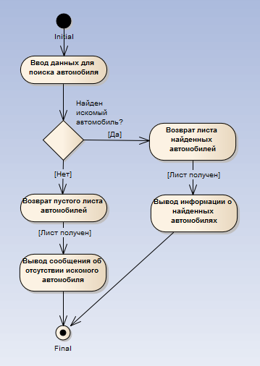

Рисунок 3.3 – Диаграмма состояний для прецедента «Произвести поиск автомобиля»

Диаграмма компонентов – статическая структурная [диаграмма](https://ru.wikipedia.org/wiki/%D0%94%D0%B8%D0%B0%D0%B3%D1%80%D0%B0%D0%BC%D0%BC%D0%B0), показывает разбиение программной системы на структурные [компоненты](https://ru.wikipedia.org/wiki/%D0%9A%D0%BE%D0%BC%D0%BF%D0%BE%D0%BD%D0%B5%D0%BD%D1%82_(%D0%BF%D1%80%D0%BE%D0%B3%D1%80%D0%B0%D0%BC%D0%BC%D0%B8%D1%80%D0%BE%D0%B2%D0%B0%D0%BD%D0%B8%D0%B5)) и связи (зависимости) между компонентами. В качестве физических компонентов могут выступать [файлы](https://ru.wikipedia.org/wiki/%D0%A4%D0%B0%D0%B9%D0%BB), библиотеки, модули, исполняемые файлы, пакеты и т. п. [1].

Диаграмма компонентов системы представлена на рисунке 3.4:



Рисунок 3.4 – Диаграмма компонентов системы

Диаграмма классов – диаграмма, демонстрирующая классы системы, их атрибуты, методы и взаимосвязи между ними. Диаграмма классов представляет собой граф, вершинами которого являются элементы типа «классификатор», связанные различными типами структурных отношений. Диаграмма классов может также содержать интерфейсы, пакеты, отношения и даже отдельные экземпляры, такие как объекты и связи [11].

В приложении А представлены диаграммы классов данного приложения.

Диаграмма развертывания в UML моделирует физическое развертывание артефактов на узлах. Например, чтобы описать веб-сайт, диаграмма развертывания должна показывать, какие аппаратные компоненты («узлы») существуют (например, веб-сервер, сервер базы данных, сервер приложения), какие программные компоненты («артефакты») работают на каждом узле (например, веб-приложение, база данных), и как различные части этого комплекса соединяются друг с другом (например, JDBC, REST, RMI) [1].

Диаграмма развертывания приложения представлена на рисунке 3.5:

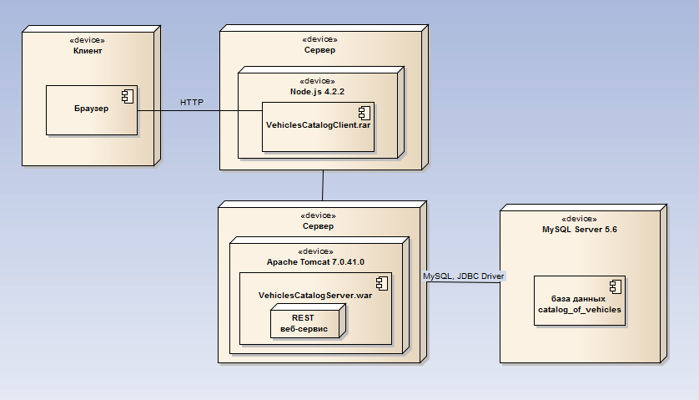

Рисунок 3.5 – Диаграмма развертывания системы

Для развертывания разрабатываемой системы необходимы: клиентский компьютер с установленной операционной системой, содержащей браузер, и установленный на данном компьютере сервер Node.js, который будет принимать HTTP-запросы клиентского приложения. Также необходимо установить сервер Apache Tomcat, который будет принимать REST- запросы клиентского приложения и связываться с сервером базы данных (My SQL Server) для выполнения операций записи, чтения, обновления и удаления.

## 3.4 Информационная модель системы

Информационная модель была разработана с помощью программы AllFusionErwinDataModeler. Логическая модель системы представлена на рисунке 3.6:



Рисунок 3.6 – Логическая модель системы

Данная модель включает в себя 20 сущностей: дилер, клиент, автомобиль, диалог, сообщение, марка автомобиля, модель автомобиля, список пожеланий, сделка, заявка на тест-драйв, цвет, системы безопасности, коробка передач, электропакет, привод, оснащение, тип кузова, тип топлива, аудиооборудование и противоугонная система.

Сущность «Клиент» содержит информацию о клиенте: ФИО, адрес электронной почты, логин и пароль для входа в систему. Первичным ключом данной сущности является код клиента. Дочерними для данной сущности являются «Диалог», «Заявка на тест-драйв» и «Список пожеланий». Все они связаны связью «один-ко-многим». Рассмотрим каждую из них подробнее. Сущность «Диалог» включает в себя информацию о диалоге между клиентом и дилером и является родительской для сущности «Сообщение», которая содержит тип сообщения, время его отправки и текст. Данные сущности также имеют связь «один-ко-многим». «Заявка на тест-драйв» хранит информацию о дате, статусе, автомобиле и клиенте, сделавшем заявку. Она является дочерней для сущности «Автомобиль». Сущность «Список пожеланий» содержит информацию о клиенте и имеет связь «многие-ко-многим» с сущностью «Автомобиль». На физическом уровне представлена промежуточная таблица, содержащая поля, которыми эти две сущности связаны.

Сущности «Система безопасности», «Коробка передач», «Электропакет», «Привод», «Оснащение», «Тип кузова», «Тип топлива», «Аудиооборудование», «Противоугонная система» и «Цвет» содержат только первичные ключи и поле с названием. Данные сущности имеют связь «один-ко-многим» с сущностью «Автомобиль».

«Марка автомобиля» представляет собой название марки и является родительской для дилера (связь «один-ко-многим», так как одну и ту же марку автомобиля могут представлять несколько дилеров) и модели автомобиля, которая также содержит в себе название и имеет связь «один-ко-многим» с сущностью «Автомобиль».

В свою очередь сущность «Автомобиль» включает в себя такие характеристики, как дата выпуска, цена, объём двигателя, статус и ключи из родительских сущностей с дополнительной информацией об автомобиле.

Сущность «Сделка» хранит в себе информацию по совершенным сделкам: данные автомобиля, дату заключения договора и примечания.

Физическая модель системы представлена на рисунке 3.7:



Рисунок 3.7 – Физическая модель системы

Данная модель представляет собой реализацию логической модели системы на физическом уровне, т.е. в процессе написания программы.

Таблица находится в первой нормальной форме, если каждый её атрибут атомарен. Под выражением «атрибут атомарен» понимается, что атрибут может содержать только одно значение. Данная информационная модель соответствует этому требованию. Следовательно, она находится в первой нормальной форме.

Таблица находится во второй нормальной форме, если она находится в первой нормальной форме, и при этом любой её атрибут, не входящий в состав [первичного ключа](http://www.physics.uni-altai.ru/community/wiki/PervichnyjjKljuch?v=17rc" \o "П ервичны йК люч), функционально полно зависит от первичного ключа. Функционально полная зависимость означает, что атрибут функционально зависит от всего первичного составного ключа, но при этом не находится в функциональной зависимости от какой-либо из входящих в него атрибутов (частей). Информационная модель соответствует выше перечисленным требованиям, следовательно, она находится во второй нормальной форме.

База данных будет находиться в третьей нормальной форме, если она приведена ко второй нормальной форме и каждый не ключевой атрибут независим друг от друга. Представленная информационная модель системы отвечает всем требованиям, значит, она находится в третьей нормальной форме.

## 3.5 Описание алгоритмов, реализующих бизнес-логику системы

Рассмотрим алгоритм редактирования личных данных пользователя. Так как редактировать личные данные может только авторизованный пользователь, необходимо ввести логин и пароль для авторизации. В случае если они окажутся неверными, выведется сообщение об ошибке. Логин и пароль проходят две стадии проверки: проверку шаблоном (на количество символов, наличие либо отсутствие цифр и букв и т.д.) и проверку на наличие пользователя с таким набором данных в базе. Если обе проверки пройдены успешно, пользователю предоставляется возможность войти в личный кабинет, откуда можно перейти на страницу редактирования личных данных. После изменения необходимых полей происходит обновление данных в базе и выводится сообщение о том, что данные были успешно сохранены.

Схема данного алгоритма представлена на рисунках 3.8, 3.9 и 3.10.



Рисунок 3.8 – Схема алгоритма редактирования личных данных пользователя



Рисунок 3.9 – Схема алгоритма редактирования личных данных пользователя (продолжение)



Рисунок 3.10 – Схема алгоритма редактирования личных данных пользователя (продолжение)

## 3.6 Руководство пользователя

В результате запуска приложения вниманию пользователя представляется стартовая страница (рисунок 3.11):

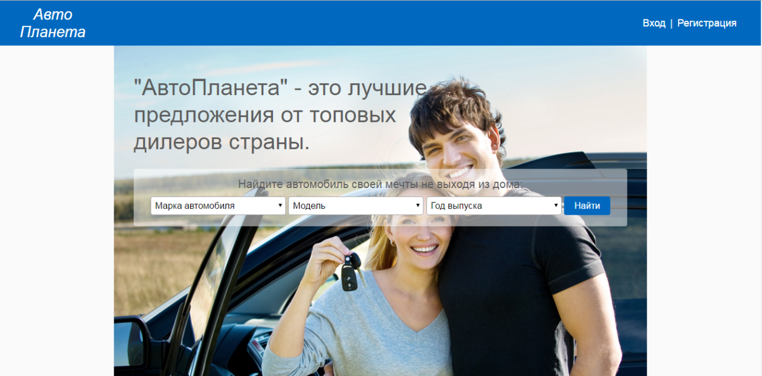

Рисунок 3.11 – Стартовая страница приложения

Незарегистрированный пользователь может производить поиск автомобиля по марке, модели и году выпуска. Введём информацию по интересующему автомобилю (рисунок 3.12) и получим результаты поиска Audi A3 2016 года выпуска, представленные на рисунке 3.13:

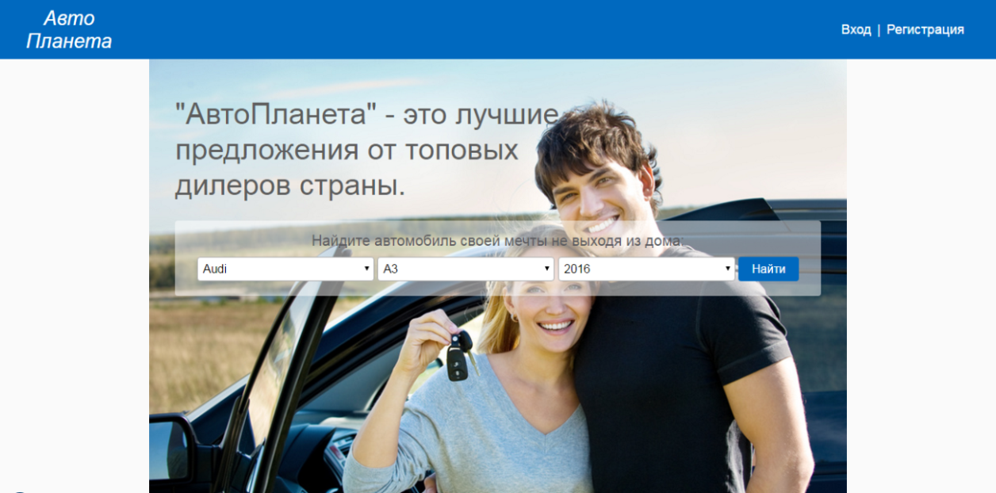

Рисунок 3.12 – Параметры поиска автомобиля

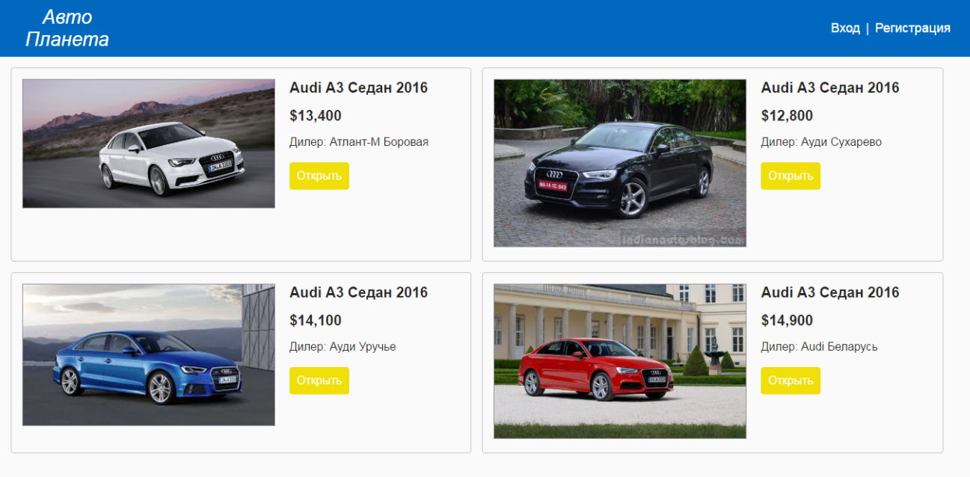

Рисунок 3.13 – Результаты поиска

Также пользователь может просматривать более полную информацию об интересуемом автомобиле (рисунок 3.14):

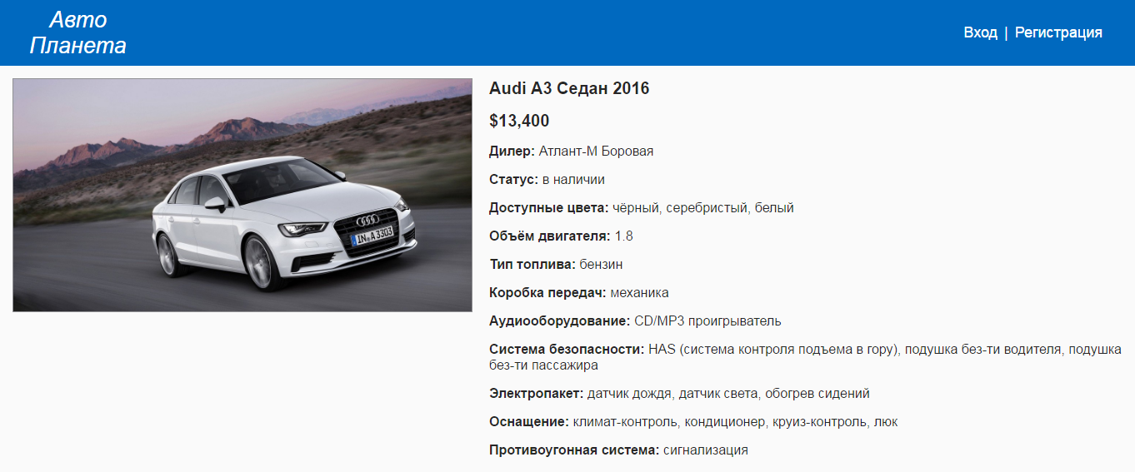

Рисунок 3.14 – Страница полной информации об автомобиле

Чтобы получить возможность взаимодействовать с дилером, записываться на тест-драйв понравившегося автомобиля и добавлять автомобили в список пожеланий, пользователю необходимо войти в приложение при помощи своего логина и пароля или зарегистрироваться, если таковые отсутствуют. После клика на кнопку «Регистрация» пользователь увидит форму, на которой ему необходимо будет выбрать, в качестве кого он желает зарегистрироваться на сайте: дилера или покупателя.

Для рассматриваемого случая нужно выбрать покупателя и заполнить следующую форму (рисунок 3.15):

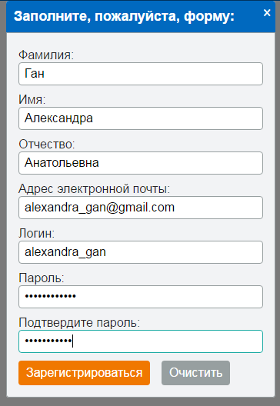

Рисунок 3.15 – Заполненная форма регистрации

После заполнение формы необходимо кликнуть кнопку «Зарегистрироваться», в результате чего откроется главная страница приложения с изменениями в меню. Теперь можно увидеть, что вместо пунктов меню «Вход» и «Регистрация», в шапке сайта появились «Мой кабинет» и «Выйти».

Сейчас пользователь может выйти из приложения и войти, используя введённые во время регистрации данные. Для этого необходимо выбрать пункт меню «Войти» и ввести логин и пароль в форму входа. Посмотрим, как выглядит всё та же страница интересующего автомобиля, но уже для зарегистрированного пользователя (рисунок 3.16):

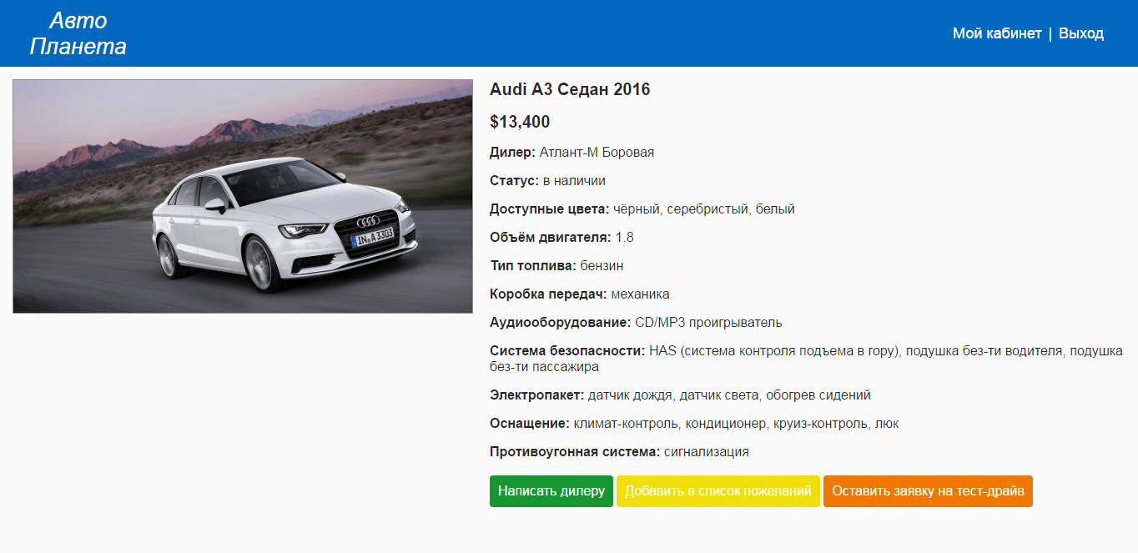

Рисунок 3.16 – Страница просмотра автомобиля для зарегистрированного пользователя

Как видно из рисунка, у пользователя появилась возможность писать дилеру сообщения, добавлять автомобиль в список пожеланий и оставлять заявку на тест-драйв. Рассмотрим все эти функции по порядку.

По клику на кнопку «Написать дилеру», на экране появится форма для сообщения (рисунок 3.17):

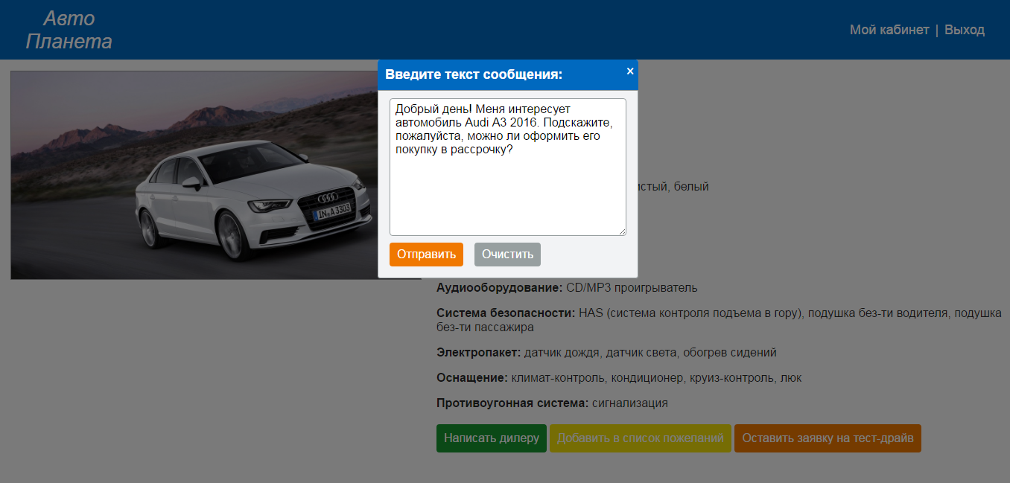

Рисунок 3.17 – Форма для отправки сообщения

После отправки сообщения появится нотификация о том, что оно было успешно отправлено.

Для отправки заявки на тест-драйв необходимо кликнуть по кнопке «Оставить заявку на тест-драйв» и ввести подходящую дату и время (рисунок 3.18), после чего отправить данные и дождаться их обработки.

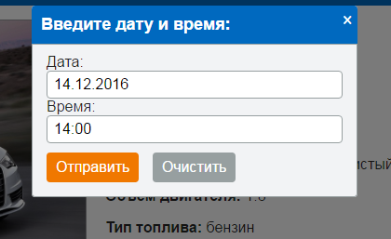

Рисунок 3.18 – Форма для отправки заявки на тест-драйв

После клика по кнопке «Добавить в список пожеланий» на экране появится сообщение об успешной добавке автомобиля в список пожеланий. Теперь пользователь может просматривать список пожеланий из своего кабинета (рисунок 3.19). Данный список создан для того, чтобы пользователь мог следить за заинтересовавшими его автомобилями. Автомобили, утратившие интерес пользователя, могут быть удалены из списка.

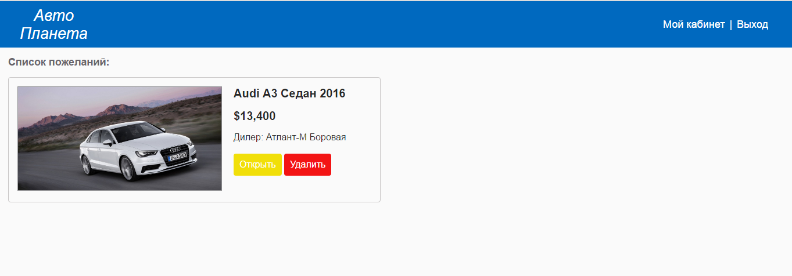

Рисунок 3.19 – Список пожеланий пользователей

Оставшуюся функциональность рассмотрим со стороны дилера «Атлант-М Боровая». Так же, как и покупатель, дилер должен быть зарегистрирован в системе. Пример заполнения формы регистрации представлен на рисунке 3.20.

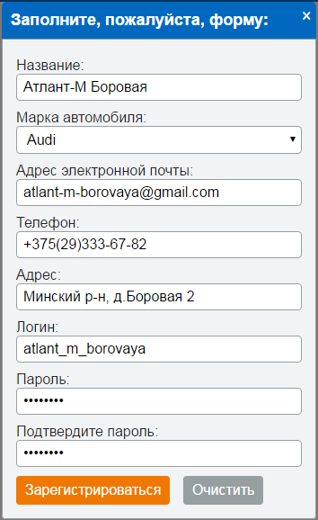

Рисунок 3.20 – Заполнение формы регистрации дилера

Кабинет пользователя выглядит следующим образом (рисунок 3.21):

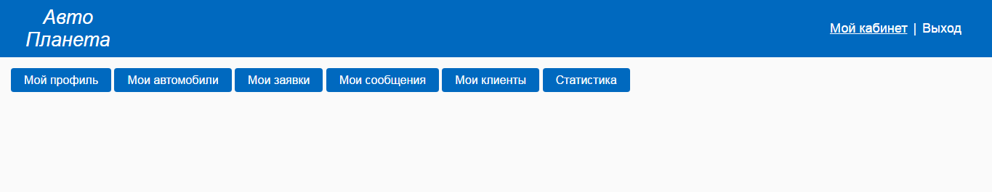

Рисунок 3.21 – Кабинет зарегистрированного дилера

Кабинет покупателя выглядит практически так же. Отличие состоит лишь в том, что дилер имеет страницу со своими клиентами и статистикой, которые будут рассмотрены позже. И покупатель, и дилер могут редактировать информацию о себе, кликнув по кнопке «Мой профиль» и изменив необходимые поля.

Сейчас просмотрим список всех автомобилей дилера (рисунок 3.22). Данный список пуст, так как дилер ещё не добавил ни одного автомобиля.

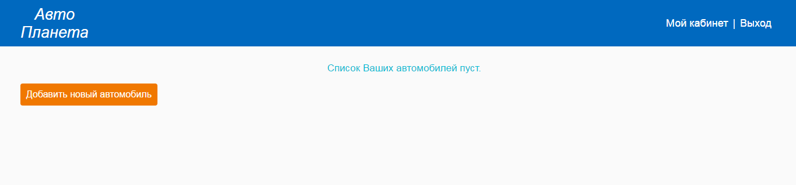

Рисунок 3.22 – Список автомобилей нового дилера

Чтобы добавить новый автомобиль, нужно кликнуть по кнопке «Добавить новый автомобиль» и заполнить всю необходимую информацию (рисунок 3.23):

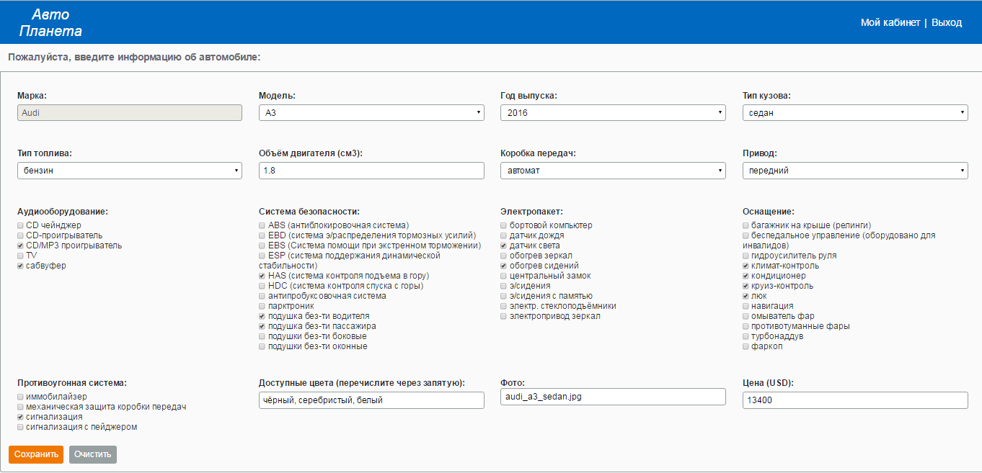

Рисунок 3.23 – Заполнение информации о новом автомобиле

После сохранения данных по автомобилю его можно будет увидеть в списке всех автомобилей дилера (рисунок 3.24):

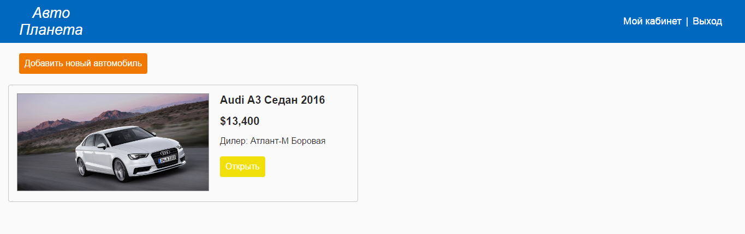

Рисунок 3.24 – Список всех автомобилей дилера

После открытия страницы определённого автомобиля дилер сможет увидеть подробную информацию по нему, а также редактировать либо удалять автомобиль из списка (рисунок 3.25).

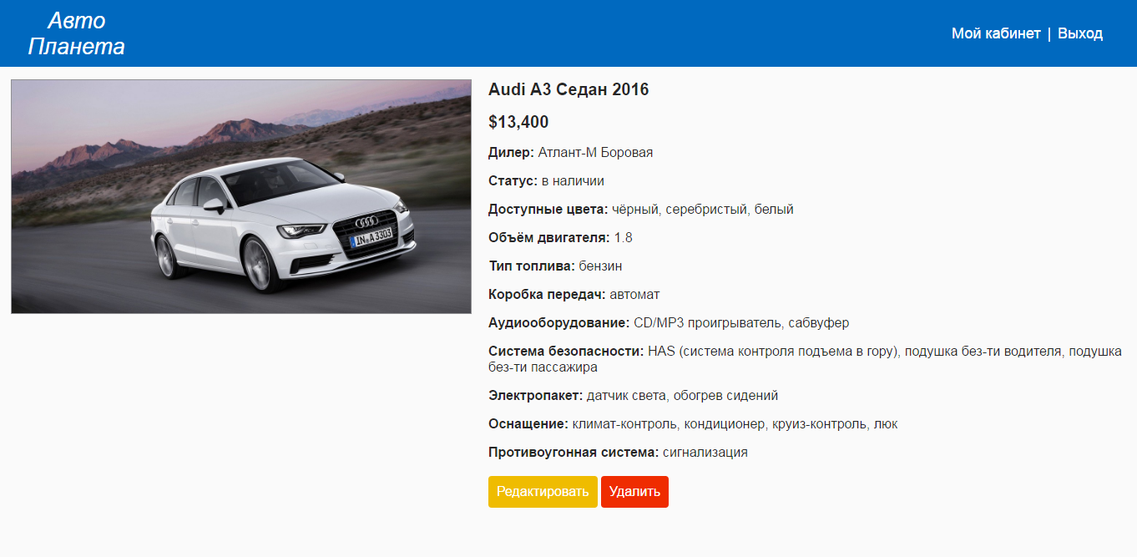

Рисунок 3.25 – Страница просмотра автомобиля для дилера

По клику на кнопку «Редактировать» откроется та же страница, что и при добавлении автомобиля, только с заполненными полями, которые можно будет изменять и сохранять конечный результат.

Дилер также может обрабатывать заявки на тест-драйв, перейдя на страницу «Мои заявки». Статус заявки может быть изменён на «Принять» либо «Отклонить» (рисунок 3.26).

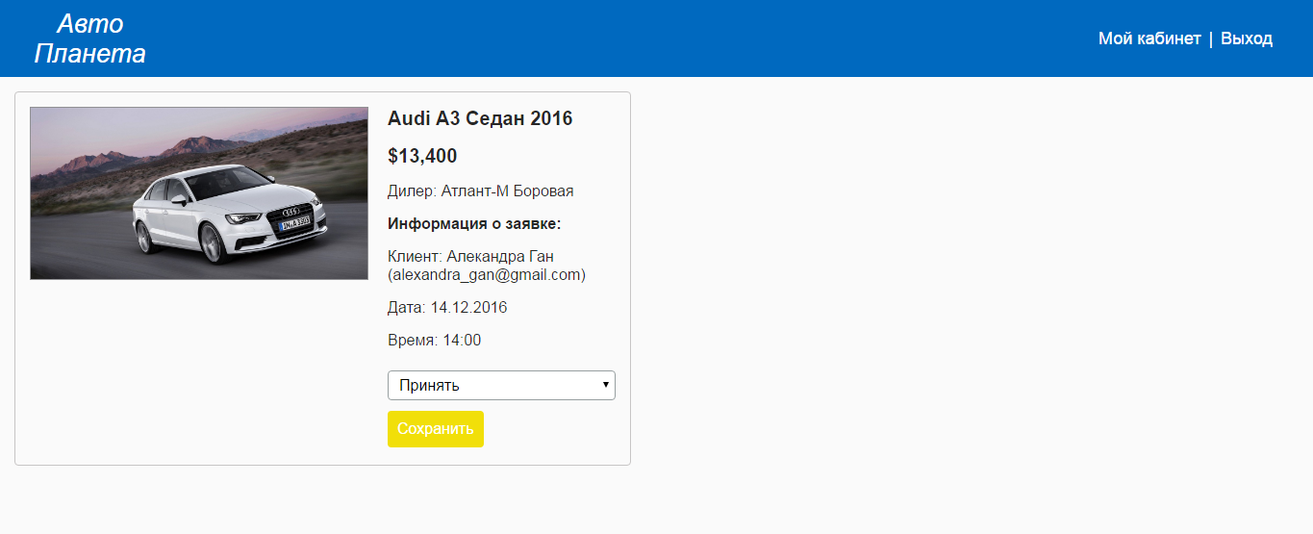

Рисунок 3.26 – Обработка заявки на тест-драйв

Также дилер может просматривать входящие сообщения (рисунок 3.27), удалить диалог либо добавить клиента в список своих клиентов:

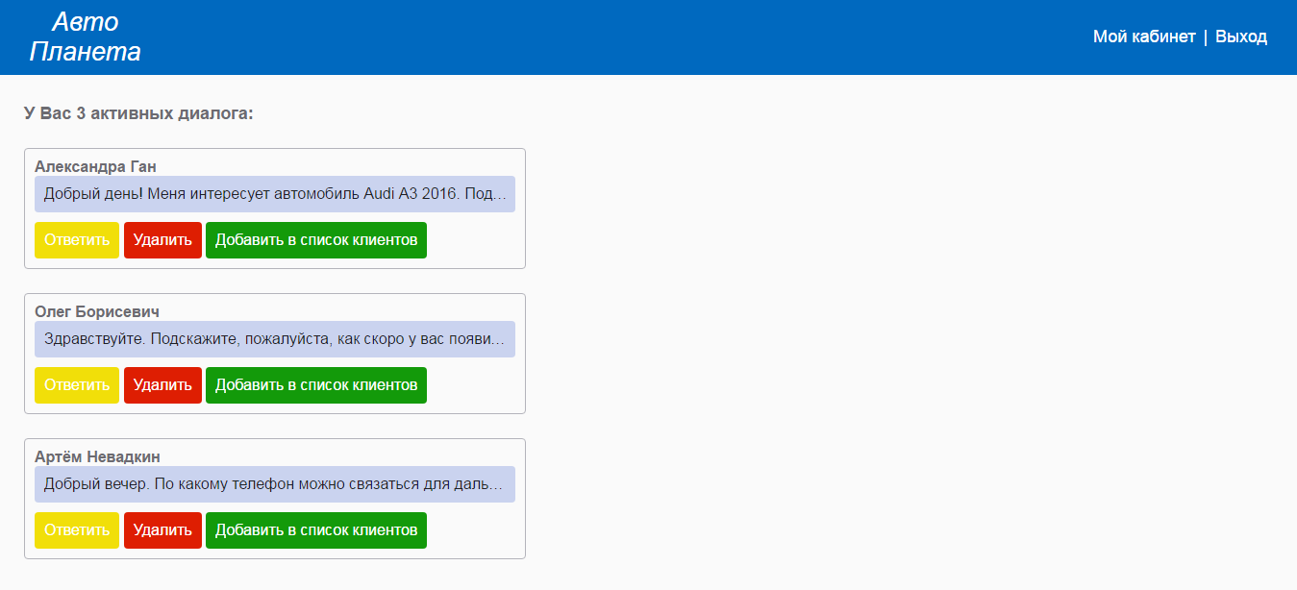

Рисунок 3.27 – Активные диалоги дилера

После нажатия кнопки «Ответить» на экране появится диалог с полем для ввода ответа (рисунок 3.28). После написания ответа, необходимо его отправить, после чего он появится в диалоге (рисунок 3.29).

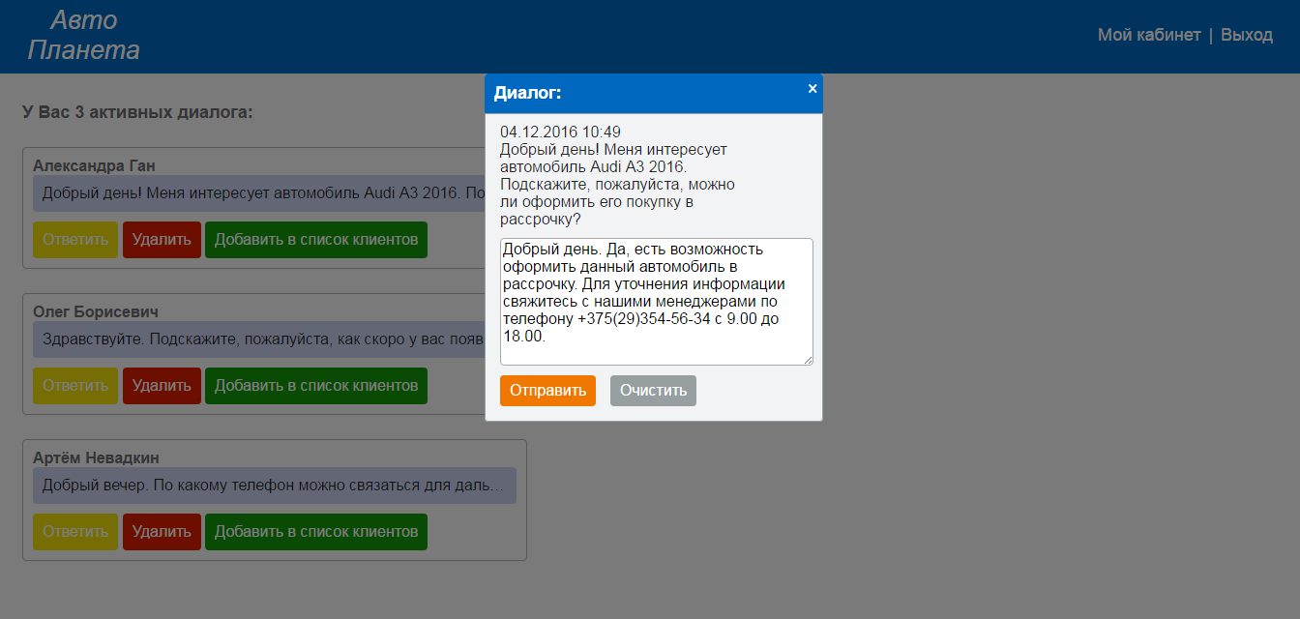

Рисунок 3.28 – Ввод сообщения

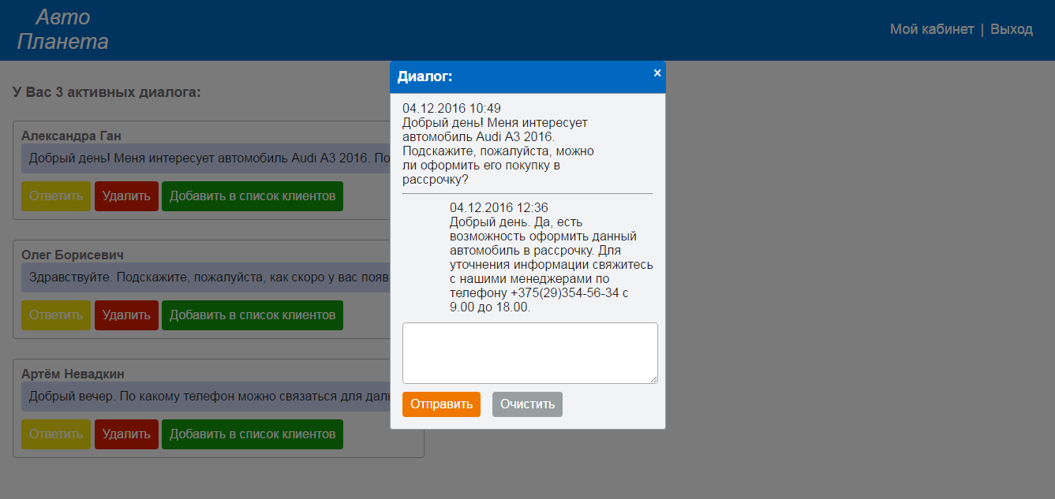

Рисунок 3.29 – Отправленное сообщение

Теперь рассмотрим добавление клиента в список клиентов дилера и работу с ним. После добавления клиента в список дилер может увидеть его во вкладке «Мои клиенты» (рисунок 3.30).

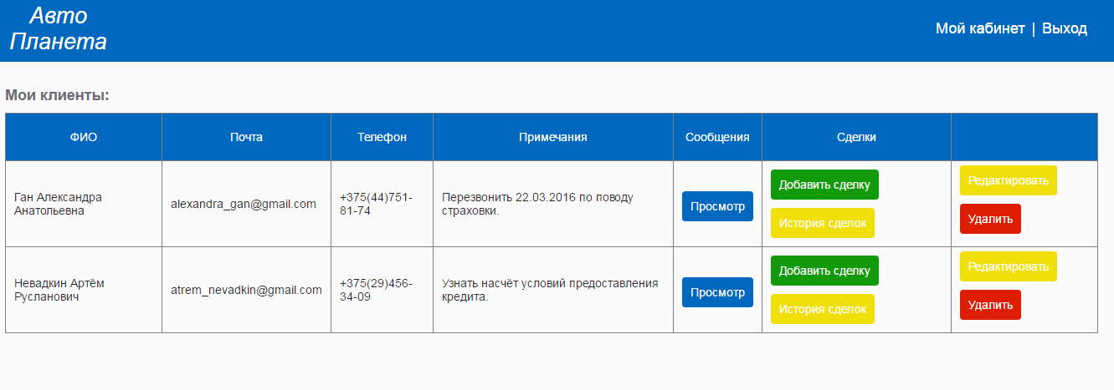

Рисунок 3.30 – Список клиентов

Как видно, дилер имеет возможность просматривать историю переписки с клиентом, редактировать информацию по нему, удалять клиента из списка и вести документацию по совершенным сделкам. При добавлении информации по сделке необходимо заполнить форму и сохранить её (рисунок 3.31). Впоследствии ведённые данные можно просмотреть в истории сделок.

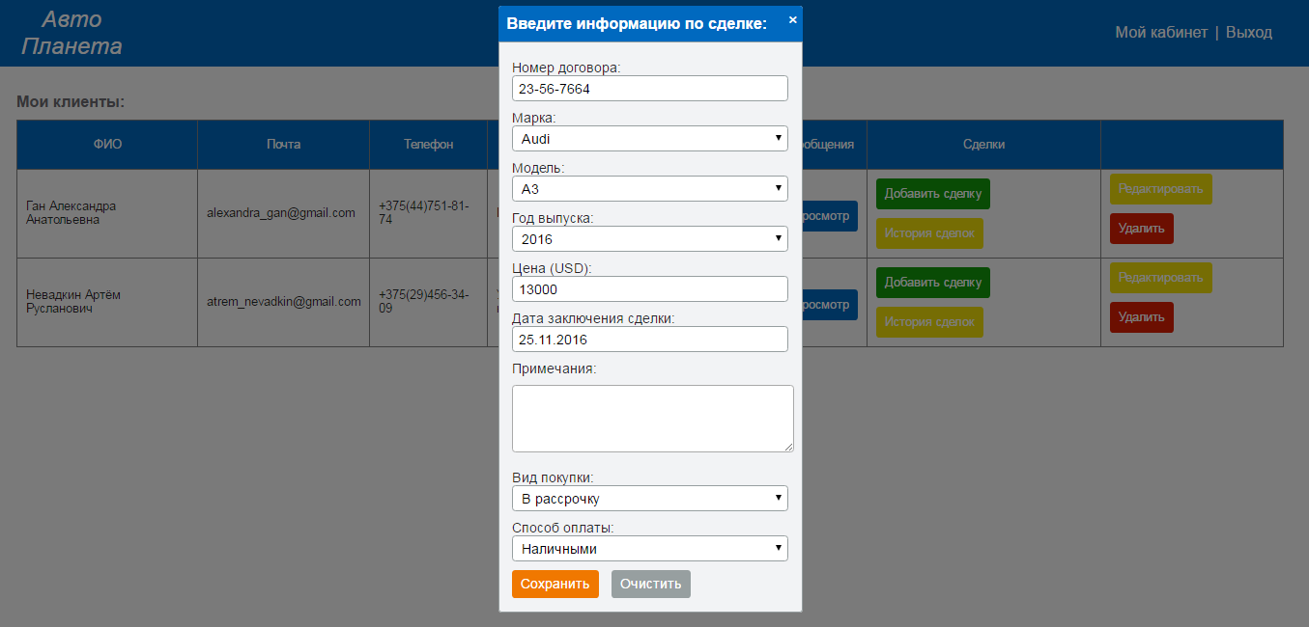

Рисунок 3.31 – Добавление информации по сделке

На основании информации по сделкам каждый дилер может просматривать статистику сделок за определённый промежуток времени. Для этого нужно в личном кабинете перейти на вкладку «Статистика» - «Статистика сделок». Например, статистика количества сделок, совершенных за последние 6 месяцев, будет выглядеть следующим образом (рисунок 3.32):

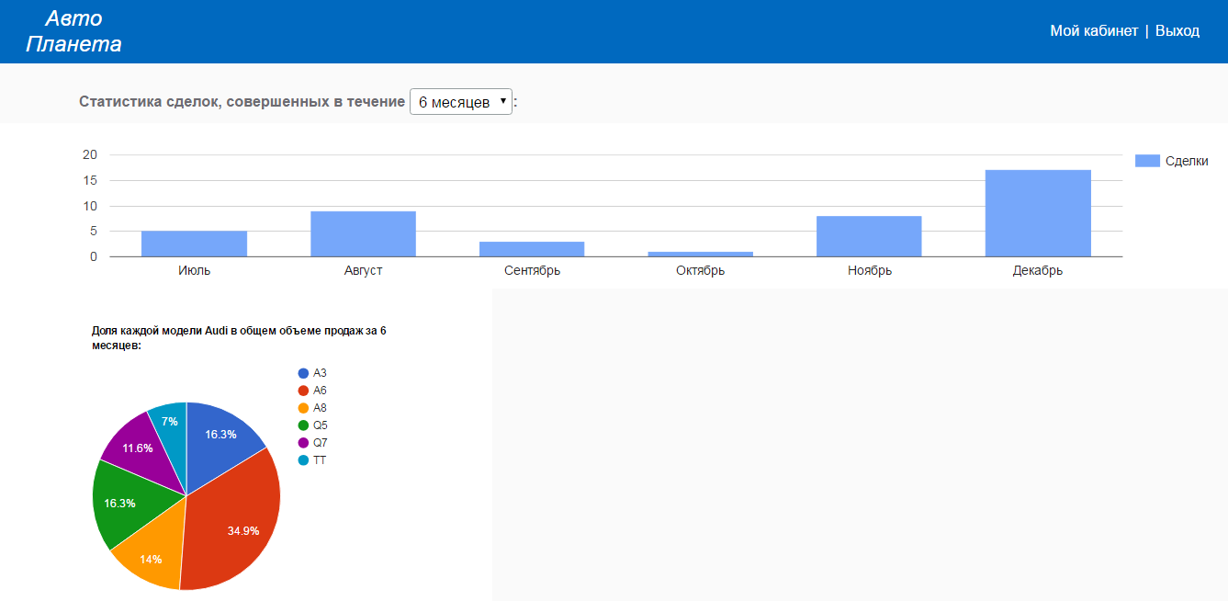

Рисунок 3.32 – Статистика совершенных сделок за 6 месяцев

Исходя из результатов тестирования функционала разработанной системы, можно сделать вывод о том, что все поставленные цели были достигнуты. Данное приложение обеспечивает взаимодействие дилеров с клиентами.

# 4 ТЕХНИКО-ЭКОНОМИЧЕСКОЕ ОБОСНОВАНИЕ ЭФФЕКТИВНОСТИ РАЗРАБОТКИ СИСТЕМЫ УПРАВЛЕНИЯ ВЗАИМООТНОШЕНИЯМИ АВТОМОБИЛЬНЫХ ДИЛЕРОВ С КЛИЕНТАМИ

## 4.1 Характеристика системы управления взаимоотношениями автомобильных дилеров с клиентами

Рассматриваемое программное средство разработано для автомобильных дилеров и клиентов, желающих приобрести автомобиль. Web-приложение представляет собой базу дилеров и продаваемых автомобилей. Данная система позволит дилерам и потенциальным покупателям общаться между собой, получать необходимую информацию и договариваться о сделке.

Разработка и внедрение данной программы позволят:

* снизить трудоемкость работы менеджеров по поиску и привлечению клиентов;
* сократить время на поиск покупателями нужного автомобиля.

В данном разделе проводится технико-экономическое обоснование разработки и использования программного модуля управления взаимоотношениями автомобильных дилеров с клиентами. ПО разрабатывается компанией «ЭПАМ Системз» и предназначено для реализации организации-заказчику.

Экономическая целесообразность инвестиций в разработку и использование программного продукта осуществляется на основе расчета и оценки следующих показателей:

− чистая дисконтированная стоимость (ЧДД);

− срок окупаемости инвестиций (ТОК);

− рентабельность инвестиций (Ри).

В результате разработки данного программного продукта снизится трудоемкость выполнения задачи поиска дилерами потенциальных клиентов, что и будет являться результатом от внедрения программного продукта.

## 4.2 Расчет затрат на разработку и отпускной цены программного средства

* + 1. Основная заработная плата исполнителей проекта определяется по формуле

|  |  |  |
| --- | --- | --- |
|  | $З_{о}=\sum_{i=1}^{n}{Т_{ч.i}∙Т_{ч}∙Ф_{п}∙K }$, | (4.1) |

где n – количество исполнителей, занятых разработкой ПС;  
 TЧi – часовая тарифная ставка i-го исполнителя, руб.;  
 ФПi – плановый фонд рабочего времени i-го исполнителя, дней;   
 ТЧ – количество часов работы в день, ч;  
 К – коэффициент премирования, 1,3.

В настоящий момент тарифная ставка 1-го разряда на предприятии составляет 95 руб. Расчётная норма рабочего времени на 2017 год составляет 168,25 часов.

Расчет основной заработной платы представлен в табл. 4.1.

Таблица 4.1 **–** Расчет основной заработной платы

|  |  |  |  |  |  |  |
| --- | --- | --- | --- | --- | --- | --- |
| Исполнитель | Раз-ряд | Тариф-ный коэффи-циент | Месяч-ная тариф-ная ставка, руб. | Часовая тарифная ставка, руб. | Плановый фонд рабочего времени, дн. | Заработ-ная плата, руб. |
| Ведущий программист | 12 | 4,39 | 417,05 | 2,48 | 65 | 1676,48 |
| Программист 1-й категории | 10 | 3,63 | 344,85 | 2,05 | 120 | 2558,4 |
| Основная заработная плата |  |  |  |  |  | 4234,88 |

2 Дополнительная заработная плата исполнителей проекта определяется по формуле

|  |  |  |
| --- | --- | --- |
|  | $$З_{д}=\frac{З_{о}∙Н_{д}}{100},$$ | (4.2) |

где НД – норматив дополнительной заработной платы, 20%.

Дополнительная заработная плата составит:

* 1. Отчисления в фонд социальной защиты населения и на обязательное страхование (ЗС) определяются в соответствии с действующими законодательными актами по формуле

|  |  |  |
| --- | --- | --- |
|  | $$З_{сз}=\frac{{(З}_{о}+З_{д})·Н_{сз}}{100},$$ | (4.3) |

где НСЗ – норматив отчислений в фонд социальной защиты населения и на обязательное страхование (34 + 0,6%).

* 1. Расходы по статье «Машинное время» (Рм) определяются по формуле

|  |  |  |
| --- | --- | --- |
|  | $$Р_{м}=Ц_{м}·\frac{V_{о}·Н_{мв}}{100},$$ | (4.4) |

где Цм – цена одного часа машинного времени, м-ч, 0,95 р.;  
 *Vо* – общий объём программного средства (строк исходного кода);  
 Нмв – норматив расхода машинного времени на откладку 100 строк  
 исходного кода, 12%.

Расходы на использование машинного времени составят:

* 1. Расходы по статье «Научные командировки» (Рнк) на программное средство (ПС) определяются по формуле

|  |  |  |
| --- | --- | --- |
|  | $$Р_{нк}=\frac{З_{о}·Н_{рнк}}{100},$$ | (4.5) |

где Нрнк – норматив расходов на командировки в целом по организации, 25%.

Расходы по статье «Научные командировки» составят:

* 1. Расходы по статье «Прочие затраты» (Пз) на ПС включают затраты на приобретение и подготовку специальной научно-технической информации и специальной литературы и определяются по формуле

|  |  |  |
| --- | --- | --- |
|  | $$П_{з}=\frac{З_{о}·Н_{пз}}{100},$$ | (4.6) |

где Нпз – норматив прочих затрат в целом по организации, 20%.

Расходы по статье «Прочие затраты» составят:

* 1. Затраты по статье «Накладные расходы» (Рн) определяются по формуле

|  |  |  |
| --- | --- | --- |
|  | $$Р_{н}=\frac{З_{о}·Н_{рн}}{100},$$ | (4.7) |

где Нрн – норматив накладных расходов в целом по организации, 80%.

Затраты по статье «Накладные расходы» составят:

$$Р_{н}=4234,88∙\frac{80}{100}=3387,9 руб.$$

Общая сумма расходов по всем статьям сметы (Ср) на ПС рассчитывается по формуле

|  |  |  |
| --- | --- | --- |
|  | $$С_{р}=З_{о}+З_{д}+З_{сз}+Р_{м}+Р_{нк}+П_{з}+Р_{н}.$$ | (4.8) |

Общая сумма расходов по всем статьям сметы на разработку ПС составит:

Ср = 4234,88 + 846,98 + 1758,32 + 3025,56 + 1058,72 + 846,9 +

+ 3387,9 = 15159,34 руб.

Кроме того, организация-разработчик осуществляет затраты на сопровождение и адаптацию ПС (Рса), которые определяются по формуле

|  |  |  |
| --- | --- | --- |
|  | $$Р_{са}=\frac{С_{р}·Н_{рса}}{100},$$ | (4.9) |

где Нрса – норматив расходов на сопровождение и адаптацию, 15%.

Затраты на сопровождение и адаптацию программного продукта составят:

$$Р_{са}=15159,34∙\frac{15}{100}=2273,9 руб.$$

Общая сумма расходов на разработку (с затратами на сопровождение и адаптацию) как полная себестоимость программного средства (Сп) определяется по формуле

|  |  |  |
| --- | --- | --- |
|  | $$С_{п}=С_{р}+Р_{са}.$$ | (4.10) |

Полная себестоимость программного средства составит:

$$С_{п}=15159,34+2273,9=17433,24 руб.$$

Прибыль, включаемая в отпускную цену, рассчитывается по формуле

|  |  |  |
| --- | --- | --- |
|  | $$П_{пс}= \frac{С_{п}·У_{рп}}{100},$$ | (4.11) |

где Урп – уровень рентабельности программного средства, 35%;

Сп – себестоимость программного средства, руб.

Прибыль, включаемая в отпускную цену, составит:

$$П_{пс}=17433,24∙\frac{35}{100}=6101,63 руб.$$

Прогнозируемая отпускная цена программного средства определяется по формуле

|  |  |  |
| --- | --- | --- |
|  | $$Ц_{п}=С_{п}+П_{с}.$$ | (4.12) |

Прогнозируемая отпускная цена программного продукта составит:

* 1. **Оценка экономической эффективности применения системы у пользователя**

Общие капитальные вложения Ко заказчика, связанные с приобретением, внедрением и использованием ПО, рассчитываются по формуле

|  |  |  |
| --- | --- | --- |
|  | $$К_{о}=К_{пр}+К_{ос},$$ | (4.13) |

где Кпр − затраты пользователя на приобретение ПС по отпускной цене  
 разработчика с учётом стоимости услуг по эксплуатации и  
 сопровождению, руб.;

Кос − затраты пользователя на освоение ПО, руб.

Затраты пользователя на приобретение ПО равны себестоимости системы. Затраты пользователя на освоение программного средства определяются по формуле

|  |  |  |
| --- | --- | --- |
|  | $$К_{ос}=\frac{С_{п}+Н_{ос}}{100},$$ | (4.14) |

где Нос – норматив расходов на освоение программного средства, 10%.

Затраты пользователя на освоение ПС составят:

$$К_{ос}=17433,24∙\frac{10}{100}=1743,32 руб.$$

Общие капитальные затраты заказчика составят:

$$К_{о}=17433,24+1743,32=19176,56 руб.$$

В качестве показателя, характеризующего экономию ресурсов в связи с использованием нового программного продукта, примем снижение трудоемкости решаемых задач. Экономия на заработную плату при решении задач с использованием системы определяется по формуле

|  |  |  |
| --- | --- | --- |
|  | $$С_{з}=С_{зе}+А_{2},$$ | (4.15) |

где Сзе − экономия затрат на заработную плату на 1 задачу, руб.;

А2 − объем выполняемых в год работ с использованием ПО, задач.

Исходные данные для расчета общей экономии пользователя представлены в таблице 4.2.

Таблица 4.2 – Исходные данные для расчета общей экономии пользователя

|  |  |  |
| --- | --- | --- |
| Показатель | Условное обозначение | Значение |
| Среднемесячная ЗП менеджера по поиску и привлечению клиентов, руб. | Зсм | 1700 |
| Объем выполняемых работ с использованием нового ПО, задач | А2 | 4000 |
| Трудоемкость работ в расчете на 1 задачу без использования нового ПО, ч. | Тс1 | 1,2 |
| Трудоемкость работ в расчете на 1 задачу с использованием нового ПО, ч. | Тс2 | 0,35 |

Экономия затрат на заработную плату в расчете на 1 задачу определяется по следующей формуле

|  |  |  |
| --- | --- | --- |
|  | $$С_{зе}=З_{см}∙\frac{{(Т}_{с1}-Т_{с2})}{Т_{ч}∙Д_{р}},$$ | (4.16) |

где Зсм − среднемесячная зарплата программиста, руб.;

Тс1 − трудоемкость работ в расчете на 1 задачу без использования нового  
 ПО, чел./ч.;

Тс2 − трудоемкость работ в расчете на 1 задачу с использованием нового  
 ПО, чел./ч.;

Тч − количество часов работы в день, ч.;

Др − среднемесячное количество рабочих дней, дни.

Экономия затрат на заработную плату на 1 задачу составит:

$$С_{зе}=1700∙\frac{\left(1,2-0,35\right)}{22∙8}=8,2 руб.$$

Экономия затрат на заработную плату на все задачи составит:

$С_{з}=8,2∙4000=32800 руб.$

Экономия затрат на заработную плату с учетом начислений составит:

$С_{н}=32800∙1,3=42640 руб.$

Внедрение нового ПО позволит пользователю сэкономить на текущих затратах, т.е. практически получить на эту сумму дополнительную прибыль. В этом случае прирост чистой прибыли определяется по формуле

|  |  |  |
| --- | --- | --- |
|  | $${∆П}_{ч}=С_{о}-\frac{С_{о}∙Н_{п}}{100},$$ | (4.17) |

где Нп − ставка налога на прибыль, 18%.

$${∆П}_{ч}=42640-\frac{42640∙18}{100}=34964,8 руб.$$

В процессе использования системы управления взаимоотношениями дилеров с клиентами чистая прибыль в конечном итоге возмещает капитальные затраты (34964,8 > 19176,56). Однако полученные при этом суммы прибыли и капитальных вложений по годам приводятся к единому времени – расчетному году (за расчетный год принят 2017 год) путем умножения результатов и затрат за каждый год на коэффициент дисконтирования *αt*, который рассчитывается по формуле

|  |  |  |
| --- | --- | --- |
|  | $$α_{t}={\left(1+Е_{н}\right)}^{t_{р}-t},$$ | (4.18) |
|  |  |  |

где Ен − норматив приведения разновременных затрат и результатов;  
 tр − расчетный год;

t − год, результаты которого приводятся к расчетному году.

Норматив приведения разновременных затрат и результатов принят в размере 0,21. При решении данной задачи коэффициентам дисконтирования *αt* по годам будут соответствовать значения, представленные в таблице 4.3.

Таблица 4.3 – Коэффициенты дисконтирования

|  |  |  |  |  |
| --- | --- | --- | --- | --- |
| Год | 2017 | 2018 | 2019 | 2020 |
| αt | 1,00 | 0,8264 | 0,683 | 0,5645 |

В 2017 году пользователь уже сможет получить прирост чистой прибыли от использования нового программного продукта. Период времени, за который пользователь получит прирост чистой прибыли, составит 5 месяцев (6 месяцев ушло на разработку и 1 месяц на освоение), тогда прирост чистой прибыли за этот период составит:

$${∆П}_{ч1}=\frac{34964,8∙5}{12}=14568,67 руб.$$

Результаты расчёта показателей эффективности представлены в таблице 4.4.

Таблица 4.4 – Расчёт экономического эффекта от использования нового ПС

|  |  |  |  |  |  |
| --- | --- | --- | --- | --- | --- |
| Показатели | Единицы измерения | 2017 | 2018 | 2019 | 2020 |
| Результат: |  |  |  |  |  |
| 1 Прирост прибыли за счёт экономии затрат (Пч) | руб. | 14568,67 | $$34964,8$$ | $$34964,8$$ | $$34964,8$$ |
| 2 То же с учётом фактора времени | руб. | 14568,67 | 28894,91 | 23880,96 | 19737,63 |
| Затраты: |  |  |  |  |  |
| 3 Приобретение, адаптация и освоение ПС (Кпр) | руб. | 17433,24 |  |  |  |
| 4 Освоение ПС (Кос) | руб. | 1743,32 |  |  |  |
| 5 Всего затрат | руб. | 19176,56 |  |  |  |
| 6 То же с учётом фактора времени | руб. | 19176,56 |  |  |  |
| 7 ЧДД по годам | руб. | -4607,89 | 28894,91 | 23880,96 | 19737,63 |
| 8 ЧДД нарастающим итогом | руб. | - 4607,89 | 24287,02 | 48167,98 | 67905,61 |
| Коэффициент приведения | единицы | 1 | 0,8264 | 0,683 | 0,5645 |

Рассчитаем рентабельность инвестиций в приобретение программного продукта (Ри) по формуле

|  |  |  |
| --- | --- | --- |
|  | $$Р_{и}=\frac{П_{чср}}{З}∙100\%,$$ | (4.19) |

где Пчср – среднегодовая величина чистой прибыли за расчётный период, руб.

Среднегодовая величина чистой прибыли за расчётный период рассчитывается по формуле

|  |  |  |
| --- | --- | --- |
|  | $$П_{чср}=\frac{\sum_{i=1}^{n}{П_{чt}}}{n},$$ | (4.20) |

где Пч*t* – чистая прибыль, полученная в году *t*, руб.

Среднегодовая величина чистой прибыли за расчётный период составит:

$$П_{чср}=\frac{14568,67+ 34964,8 + 34964,8 + 34964,8}{4}=29865,77 руб.$$

Рентабельность инвестиций в приобретение программного продукта составит:

$$Р_{и}=29865,77∙ \frac{100}{19176,56} = 56\%.$$

В результате технико-экономического обоснования применения программного продукта были получены следующие значения показателей его эффективности:

* + - чистый дисконтированный доход за четыре года производства продукции составит 67905,61 рублей;
    - все инвестиции окупаются на второй год;
    - рентабельность инвестиций составляет 56%.

Таким образом, разработка и применение программного продукта являются эффективными.

# ЗАКЛЮЧЕНИЕ

В ходе дипломного проектирования были изучены принципы работы систем управления взаимоотношениями с клиентами, их основные функции, был произведён анализ современного автомобильного рынка, тенденций его развития, а также влияния сферы информационных технологий на структуру данного рынка.

Была изучена структура и направления основной деятельности компании ИООО «ЭПАМ Системз». Были получены знания об организации работы на проекте «Edmunds», изучены стадии разработки программных продуктов.

В процессе работы была изучена специфика взаимодействия автомобильных дилеров с клиентами. Была разработана система, позволяющая автомобильным дилерам взаимодействовать с клиентами. Она упрощает процесс поиска автомобиля у разных дилеров и их сравнения. Для дилера она делает более удобным добавление автомобилей, редактирование информации по ним и удаление, а также предоставляет возможность хранить информацию о клиентах, добавлять данные по совершённым сделкам и просматривать на их основании статистику. Приложение обладает простым и понятным интерфейсом, так что пользователь любого уровня владения ПК может с ним работать не испытывая каких-либо трудностей.

Было проведено технико-экономическое обоснование разработки системы управления взаимоотношениями автомобильных дилеров с клиентами. Доказано, что реализация и применение данной системы позволит снизить трудоемкость выполняемых менеджером по работе с клиентами задач, а также сократить затраты на их выполнение.

Разработанная программа в полной мере реализует заявленный в ходе проектирования функционал и имеет возможность расширения. В дальнейшем можно расширить функционал путём добавления возможности покупки автомобиля через приложение с проведением всех необходимых финансовых операций.

Все задачи данного дипломного проекта были выполнены, поэтому можно сделать вывод о том, что цель дипломного проекта достигнута.

# СПИСОК ИСПОЛЬЗОВАННЫХ ИСТОЧНИКОВ

[1] Wikipedia [Электронный ресурс] – Электронные данные. – Режим доступа: [https://ru.wikipedia.org/wiki/](https://ru.wikipedia.org/wiki/Автомобильный_рынок) .

[2] KPMS [Электронный ресурс] – Электронные данные. – Режим доступа: http://www.kpms.ru/Automatization/CRM_system.htm.

[3] Simple Software Systems[Электронный ресурс] – Электронные данные. - Режим доступа: <http://sss.co.ua/ru/products/simpletms/informaciini-materiali/statti/klasifikacija-dileriv/>.

[4] Банк Справка [Электронный ресурс] – Электронные данные. – Режим доступа: http://bankspravka.ru/bankovskiy-slovar/diler.html.

[5] Административно-управленческий портал [Электронный ресурс] – Электронные данные. – Режим доступа: http://www.aup.ru/.

[6] Сайт компании ИООО «ЭПАМ Системз» в РБ [Электронный ресурс]. – Электронные данные. – Режим доступа: http://www.epam.by/.

[7] Spark [Электронный ресурс]. – Электронные данные. – Режим доступа: https://spark.ru/.

[8] ClearPath [Электронный ресурс]. – Электронные данные. – Режим доступа: https://www.clearpathit.com/information-technology-in-the-automotive-industry.

[9] Nielsen [Электронный ресурс]. – Электронные данные. – Режим доступа: http://www.nielsen.com/nz/en/insights/news/2015/taking-the-wheel-how-digital-drives-car-sales.html.

[10] DimDimSoftware [Электронный ресурс] – Электронные данные. – Режим доступа: http://www.business-process.ru/designing/methodology/uml/ theory/statechat_diagram_theory.html.

[11] DimDimSoftware [Электронный ресурс] – Электронные данные. – Режим доступа: http://www.info-system.ru/designing/methodology/uml/theory/ class_diagram_theory.html.

[12] Гома, Х. UML-проектирование/ Х.Гома. – М. : ДМУ Пресс, 2011. – 704 с.

[13] Буч, Г. Язык UML. Руководство пользователя. 2-е изд. / Г. Буч, Д. Рамбо, И. Якобсон. – М. : ДМК Пресс, 2006. – 496с.

[14] Дэвид Флэнаган – JavaScript: карманный справочник. – М. : ООО «И.Д. Вильямс», 2003. – 320 с.

[15] Блинов И. Н. Java**.**Промышленное программирование : практ. пособие / И. Н. Блинов, В. С. Романчик. – Минск : УниверсалПресс, 2007. – 704с.

# ПРИЛОЖЕНИЕ А

# (обязательное)

# Диаграммы классов



Рисунок А.1 – Диаграмма классов пакета dao

Продолжение приложения А



Рисунок А.2 – Диаграмма классов пакета entity

Продолжение приложения А



Рисунок А.3 – Диаграмма классов пакета entity

Продолжение приложения А



Рисунок А.4 – Диаграмма классов пакета entity

Продолжение приложения А



Рисунок А.5 – Диаграмма классов пакета service

# ПРИЛОЖЕНИЕ Б

# (обязательное)

# Листинг скрипта генерации базы данных

--

-- Table structure for table `anti_seft_system`

--

DROP TABLE IF EXISTS `anti_seft_system`;

CREATE TABLE `anti_seft_system` (

`anti_seft_system_id` int(11) NOT NULL AUTO_INCREMENT,

`anti_seft_system_name` tinytext NOT NULL,

PRIMARY KEY (`anti_seft_system_id`)

) ENGINE=InnoDB AUTO_INCREMENT=5 DEFAULT CHARSET=cp1251;

--

-- Dumping data for table `anti_seft_system`

--

LOCK TABLES `anti_seft_system` WRITE;

INSERT INTO `anti_seft_system` VALUES (1,'иммобилайзер'),(2,'механическая защита коробки передач'),(3,'сигнализация'),(4,'сигнализация с пейджером');

UNLOCK TABLES;

--

-- Table structure for table `audio_equipment`

--

DROP TABLE IF EXISTS `audio_equipment`;

CREATE TABLE `audio_equipment` (

`audio_equipment_id` int(11) NOT NULL AUTO_INCREMENT,

`audio_equipment_name` tinytext NOT NULL,

PRIMARY KEY (`audio_equipment_id`)

) ENGINE=InnoDB AUTO_INCREMENT=6 DEFAULT CHARSET=cp1251;

--

-- Dumping data for table `audio_equipment`

--

LOCK TABLES `audio_equipment` WRITE;

INSERT INTO `audio_equipment` VALUES (1,'CD чейнджер'),(2,'CD-проигрыватель'),(3,'CD/MP3 проигрыватель'),(4,'TV'),(5,'сабвуфер');

UNLOCK TABLES;

--

-- Table structure for table `body_type`

--

DROP TABLE IF EXISTS `body_type`;

Продолжение приложения Б

CREATE TABLE `body_type` (

`body_type_id` int(11) NOT NULL AUTO_INCREMENT,

`body_type_name` tinytext NOT NULL,

PRIMARY KEY (`body_type_id`)

) ENGINE=InnoDB AUTO_INCREMENT=10 DEFAULT CHARSET=cp1251;

--

-- Dumping data for table `body_type`

--

LOCK TABLES `body_type` WRITE;

INSERT INTO `body_type` VALUES (1,'внедорожник'),(2,'кабриолет'),(3,'купе'),(4,'минивэн'),(5,'пикап'),(6,'седан'),(7,'универсал'),(8,'хэтчбек'),(9,'другой');

UNLOCK TABLES;

--

-- Table structure for table `client`

--

DROP TABLE IF EXISTS `client`;

CREATE TABLE `client` (

`client_id` int(11) NOT NULL AUTO_INCREMENT,

`client_surname` varchar(25) NOT NULL,

`client_name` varchar(20) NOT NULL,

`client_patronymic` varchar(20) NOT NULL,

`client_email` varchar(25) NOT NULL,

`client_login` varchar(20) NOT NULL,

`client_password` varchar(20) NOT NULL,

PRIMARY KEY (`client_id`)

) ENGINE=InnoDB DEFAULT CHARSET=cp1251;

--

-- Table structure for table `color`

--

DROP TABLE IF EXISTS `color`;

CREATE TABLE `color` (

`color_id` int(11) NOT NULL AUTO_INCREMENT,

`color_name` varchar(20) NOT NULL,

PRIMARY KEY (`color_id`)

) ENGINE=InnoDB DEFAULT CHARSET=cp1251;

--

-- Table structure for table `dealer`

--

DROP TABLE IF EXISTS `dealer`;

Продолжение приложения Б

CREATE TABLE `dealer` ( `dealer_id` int(11) NOT NULL AUTO_INCREMENT,

`dealer_name` tinytext NOT NULL,

`dealer_phone` tinytext NOT NULL,

`dealer_address` tinytext NOT NULL,

`dealer_email` varchar(20) NOT NULL,

`dealer_login` varchar(20) NOT NULL,

`dealer_password` varchar(20) NOT NULL,

`make_id` int(11) NOT NULL,

PRIMARY KEY (`dealer_id`),

KEY `FK_dealer_make_idx` (`make_id`),

CONSTRAINT `FK_dealer_make` FOREIGN KEY (`make_id`) REFERENCES `make` (`make_id`) ON DELETE CASCADE ON UPDATE CASCADE

) ENGINE=InnoDB DEFAULT CHARSET=cp1251;

--

-- Table structure for table `dialog`

--

DROP TABLE IF EXISTS `dialog`;

CREATE TABLE `dialog` (

`dialog_id` int(11) NOT NULL AUTO_INCREMENT,

`dealer_id` int(11) NOT NULL,

`client_id` int(11) NOT NULL,

PRIMARY KEY (`dialog_id`),

KEY `FK_dialog_dealer_idx` (`dealer_id`),

KEY `FK_dialog_client_idx` (`client_id`),

CONSTRAINT `FK_dialog_dealer` FOREIGN KEY (`dealer_id`) REFERENCES `dealer` (`dealer_id`) ON DELETE CASCADE ON UPDATE CASCADE,

CONSTRAINT `FK_dialog_client` FOREIGN KEY (`client_id`) REFERENCES `client` (`client_id`) ON DELETE CASCADE ON UPDATE CASCADE

) ENGINE=InnoDB DEFAULT CHARSET=cp1251;

--

-- Table structure for table `drive_unit`

--

DROP TABLE IF EXISTS `drive_unit`;

CREATE TABLE `drive_unit` (

`drive_unit_id` int(11) NOT NULL AUTO_INCREMENT,

`drive_unit_name` tinytext NOT NULL,

PRIMARY KEY (`drive_unit_id`))

Продолжение приложения Б

ENGINE=InnoDB AUTO_INCREMENT=5 DEFAULT CHARSET=cp1251;

--

-- Dumping data for table `drive_unit`

--

LOCK TABLES `drive_unit` WRITE;

INSERT INTO `drive_unit` VALUES (1,'передний'),(2,'задний'),(3,'подключаемый полный'),(4,'постоянный полный');

UNLOCK TABLES;

--

-- Table structure for table `electrical`

--

DROP TABLE IF EXISTS `electrical`;

CREATE TABLE `electrical` (

`electrical_id` int(11) NOT NULL AUTO_INCREMENT,

`electrical_name` tinytext NOT NULL,

PRIMARY KEY (`electrical_id`)

) ENGINE=InnoDB AUTO_INCREMENT=11 DEFAULT CHARSET=cp1251;

--

-- Dumping data for table `electrical`

--

LOCK TABLES `electrical` WRITE;

INSERT INTO `electrical` VALUES (1,'бортовой компьютер'),(2,'датчик дождя'),(3,'датчик света'),(4,'обогрев зеркал'),(5,'обогрев сидений'),(6,'центральный замок'),(7,'э/сидения'),(8,'э/сидения с памятью'),(9,'электр. стеклоподъёмники'),(10,'электропривод зеркал');

UNLOCK TABLES;

--

-- Table structure for table `equipment`

--

DROP TABLE IF EXISTS `equipment`;

CREATE TABLE `equipment` (

`equipment_id` int(11) NOT NULL AUTO_INCREMENT,

`equipment_name` tinytext NOT NULL,

PRIMARY KEY (`equipment_id`)

) ENGINE=InnoDB AUTO_INCREMENT=14 DEFAULT CHARSET=cp1251;

--

-- Dumping data for table `equipment`

--

LOCK TABLES `equipment` WRITE;

Продолжение приложения Б

INSERT INTO `equipment` VALUES (1,'багажник на крыше (релинги)'),(2,'беспедальное управление (оборудовано для инвалидов)'),(3,'гидроусилитель руля'),(4,'климат-контроль'),(5,'кондиционер'),(6,'круиз-контроль'),(7,'ксеноновые фары'),(8,'люк'),(9,'навигация'),(10,'омыватель фар'),(11,'противотуманные фары'),(12,'турбонаддув'),(13,'фаркоп');

UNLOCK TABLES;

--

-- Table structure for table `fuel_type`

--

DROP TABLE IF EXISTS `fuel_type`;

CREATE TABLE `fuel_type` (

`fuel_type_id` int(11) NOT NULL AUTO_INCREMENT,

`fuel_type_name` varchar(20) NOT NULL,

PRIMARY KEY (`fuel_type_id`)

) ENGINE=InnoDB AUTO_INCREMENT=5 DEFAULT CHARSET=cp1251;

--

-- Dumping data for table `fuel_type`

--

LOCK TABLES `fuel_type` WRITE;

INSERT INTO `fuel_type` VALUES (1,'бензин'),(2,'дизель'),(3,'электро'),(4,'газ');

UNLOCK TABLES;

--

-- Table structure for table `make`

--

DROP TABLE IF EXISTS `make`;

CREATE TABLE `make` (

`make_id` int(11) NOT NULL AUTO_INCREMENT,

`make_name` tinytext NOT NULL,

PRIMARY KEY (`make_id`)

) ENGINE=InnoDB DEFAULT CHARSET=cp1251;

--

-- Table structure for table `message`

--

DROP TABLE IF EXISTS `message`;

Продолжение приложения Б

CREATE TABLE `message` (

`message_id` int(11) NOT NULL AUTO_INCREMENT,

`message_type` varchar(20) NOT NULL,

`message_sent_time` datetime NOT NULL,

`message_text` text NOT NULL,

`dialog_id` int(11) NOT NULL,

PRIMARY KEY (`message_id`),

KEY `FK_dialog_message_idx` (`dialog_id`),

CONSTRAINT `FK_message_dialog` FOREIGN KEY (`dialog_id`) REFERENCES `dialog` (`dialog_id`) ON DELETE CASCADE ON UPDATE CASCADE

) ENGINE=InnoDB DEFAULT CHARSET=cp1251;

--

-- Table structure for table `model`

--

DROP TABLE IF EXISTS `model`;

CREATE TABLE `model` (

`model_id` int(11) NOT NULL AUTO_INCREMENT,

`model_name` tinytext NOT NULL,

`make_id` int(11) NOT NULL,

PRIMARY KEY (`model_id`),

KEY `FK_model_make_idx` (`make_id`),

CONSTRAINT `FK_model_make` FOREIGN KEY (`make_id`) REFERENCES `make` (`make_id`) ON DELETE CASCADE ON UPDATE CASCADE

) ENGINE=InnoDB DEFAULT CHARSET=cp1251;

--

-- Table structure for table `request`

--

DROP TABLE IF EXISTS `request`;

CREATE TABLE `request` (

`request_id` int(11) NOT NULL DEFAULT '0',

`request_date` datetime NOT NULL,

`request_status` varchar(20) NOT NULL,

`vehicle_id` int(11) NOT NULL,

`client_id` int(11) NOT NULL,

PRIMARY KEY (`request_id`),

KEY `FK_request_vehicle_idx` (`vehicle_id`),

KEY `FK_request_client_idx` (`client_id`),

Продолжение приложения Б

CONSTRAINT `FK_request_client` FOREIGN KEY (`client_id`) REFERENCES `client` (`client_id`) ON DELETE CASCADE ON UPDATE CASCADE

) ENGINE=InnoDB DEFAULT CHARSET=cp1251;

--

-- Table structure for table `safety_system`

--

DROP TABLE IF EXISTS `safety_system`;

CREATE TABLE `safety_system` (

`safety_system_id` int(11) NOT NULL AUTO_INCREMENT,

`safety_system_name` tinytext NOT NULL,

PRIMARY KEY (`safety_system_id`)

) ENGINE=InnoDB AUTO_INCREMENT=26 DEFAULT CHARSET=cp1251;

--

-- Dumping data for table `safety_system`

--

LOCK TABLES `safety_system` WRITE;

INSERT INTO `safety_system` VALUES (1,'ABS (антиблокировочная система'),(2,'ABS (антиблокировочная система)'),(3,'EBD (система э/распределения тормозных усилий)'),(4,'EBS (Система помощи при экстренном торможении)'),(5,'ESP (система поддержания динамической стабильности)'),(6,'HAS (система контроля подъема в гору)'),(7,'HDC (система контроля спуска с горы)'),(8,'антипробуксовочная система'),(9,'парктроник'),(10,'подушка без-ти водителя'),(11,'подушка без-ти пассажира'),(12,'подушки без-ти боковые'),(13,'подушки без-ти оконные');

UNLOCK TABLES;

--

-- Table structure for table `transmission`

--

DROP TABLE IF EXISTS `transmission`;

CREATE TABLE `transmission` (

`transmission_id` int(11) NOT NULL AUTO_INCREMENT,

`transmission_name` varchar(20) NOT NULL,

PRIMARY KEY (`transmission_id`)

) ENGINE=InnoDB AUTO_INCREMENT=3 DEFAULT CHARSET=cp1251;

--

-- Dumping data for table `transmission`

Продолжение приложения Б

LOCK TABLES `transmission` WRITE;

INSERT INTO `transmission` VALUES (1,'автомат'),(2,'механика');

UNLOCK TABLES;

--

-- Table structure for table `vehicle`

--

DROP TABLE IF EXISTS `vehicle`;

CREATE TABLE `vehicle` (

`vehicle_id` int(11) NOT NULL AUTO_INCREMENT,

`vehicle_status` tinytext NOT NULL,

`vehicle_price` int(11) NOT NULL,

`vehicle_release_date` date NOT NULL,

`vehicle_engine_capacity` float NOT NULL,

`model_id` int(11) NOT NULL,

`audio_equipment_id` int(11) DEFAULT NULL,

`transmission_id` int(11) NOT NULL,

`equipment_id` int(11) DEFAULT NULL,

`drive_unit_id` int(11) NOT NULL,

`anti_seft_system_id` int(11) DEFAULT NULL,

`safety_system_id` int(11) DEFAULT NULL,

`body_type_id` int(11) NOT NULL,

`fuel_type_id` int(11) NOT NULL,

`color_id` int(11) NOT NULL,

`electrical_id` int(11) DEFAULT NULL,

`dealer_id` int(11) NOT NULL,

PRIMARY KEY (`vehicle_id`),

KEY `FK_vehicle_model_idx` (`model_id`),

KEY `FK__idx` (`anti_seft_system_id`),

KEY `FK_vehicle__idx` (`audio_equipment_id`),

KEY `FK_vehicle__idx1` (`body_type_id`),

KEY `FK_vehicle_idx` (`color_id`),

KEY `FK_vehicle__idx2` (`fuel_type_id`),

KEY `FK_vehicle_idx1` (`equipment_id`),

KEY `FK_vehicle__idx3` (`drive_unit_id`),

KEY `FK_vehicle__idx4` (`safety_system_id`),

KEY `FK_vehicle_transmission_idx` (`transmission_id`),

KEY `FK_vehicle_dealer_idx` (`dealer_id`),

KEY `FK_vehicle_electrical_idx` (`electrical_id`),

CONSTRAINT `FK_vehicle_model` FOREIGN KEY (`model_id`) REFERENCES `model` (`model_id`) ON DELETE CASCADE ON UPDATE CASCADE,

Продолжение приложения Б

CONSTRAINT `FK_vehicle_anti_seft_system` FOREIGN KEY (`anti_seft_system_id`) REFERENCES `anti_seft_system` (`anti_seft_system_id`) ON DELETE NO ACTION ON UPDATE NO ACTION,

CONSTRAINT `FK_vehicle_audio_equipment` FOREIGN KEY (`audio_equipment_id`) REFERENCES `audio_equipment` (`audio_equipment_id`) ON DELETE NO ACTION ON UPDATE NO ACTION,

CONSTRAINT `FK_vehicle_body_type` FOREIGN KEY (`body_type_id`) REFERENCES `body_type` (`body_type_id`) ON DELETE NO ACTION ON UPDATE NO ACTION,

CONSTRAINT `FK_vehicle_color` FOREIGN KEY (`color_id`) REFERENCES `color` (`color_id`) ON DELETE NO ACTION ON UPDATE NO ACTION,

CONSTRAINT `FK_vehicle_fuel_type` FOREIGN KEY (`fuel_type_id`) REFERENCES `fuel_type` (`fuel_type_id`) ON DELETE NO ACTION ON UPDATE NO ACTION,

CONSTRAINT `FK_vehicle_equipment` FOREIGN KEY (`equipment_id`) REFERENCES `equipment` (`equipment_id`) ON DELETE NO ACTION ON UPDATE NO ACTION,

CONSTRAINT `FK_vehicle_drive_unit` FOREIGN KEY (`drive_unit_id`) REFERENCES `drive_unit` (`drive_unit_id`) ON DELETE NO ACTION ON UPDATE NO ACTION,

CONSTRAINT `FK_vehicle_safety_system` FOREIGN KEY (`safety_system_id`) REFERENCES `safety_system` (`safety_system_id`) ON DELETE NO ACTION ON UPDATE NO ACTION,

CONSTRAINT `FK_vehicle_transmission` FOREIGN KEY (`transmission_id`) REFERENCES `transmission` (`transmission_id`) ON DELETE NO ACTION ON UPDATE NO ACTION,

CONSTRAINT `FK_vehicle_dealer` FOREIGN KEY (`dealer_id`) REFERENCES `dealer` (`dealer_id`) ON DELETE NO ACTION ON UPDATE NO ACTION,

CONSTRAINT `FK_vehicle_electrical` FOREIGN KEY (`electrical_id`) REFERENCES `electrical` (`electrical_id`) ON DELETE NO ACTION ON UPDATE NO ACTION

) ENGINE=InnoDB DEFAULT CHARSET=cp1251;

--

-- Table structure for table `vehicle_wish_list`

--

DROP TABLE IF EXISTS `vehicle_wish_list`;

CREATE TABLE `vehicle_wish_list` (

`vehicle_id` int(11) NOT NULL,

`wish_list_id` int(11) NOT NULL,

PRIMARY KEY (`vehicle_id`,`wish_list_id`),

Продолжение приложения Б

KEY `FK_vehicle_wish_list_idx` (`wish_list_id`),

CONSTRAINT `FK_vehicle_wish_list` FOREIGN KEY (`wish_list_id`) REFERENCES `wish_list` (`wish_list_id`) ON DELETE CASCADE ON UPDATE CASCADE,

CONSTRAINT `FK_wish_list_vehicle` FOREIGN KEY (`vehicle_id`) REFERENCES `vehicle` (`vehicle_id`) ON DELETE CASCADE ON UPDATE CASCADE

) ENGINE=InnoDB DEFAULT CHARSET=cp1251;

--

-- Table structure for table `wish_list`

--

DROP TABLE IF EXISTS `wish_list`;

CREATE TABLE `wish_list` (

`wish_list_id` int(11) NOT NULL AUTO_INCREMENT,

`client_id` int(11) NOT NULL,

PRIMARY KEY (`wish_list_id`),

KEY `FK_wish_list_client_idx` (`client_id`),

CONSTRAINT `FK_wish_list_client` FOREIGN KEY (`client_id`) REFERENCES `client` (`client_id`) ON DELETE CASCADE ON UPDATE CASCADE

) ENGINE=InnoDB DEFAULT CHARSET=cp1251;

# ПРИЛОЖЕНИЕ В

# (обязательное)

# Листинг алгоритмов, реализующих бизнес-логику

Алгоритм добавления нового автомобиля:

@POST

public void add(Vehicle vehicle) {

DAOFactory dao = DAOFactory.getInstance();

VehicleDAO vehicleDAO = dao.getVehicleDAO();

try {

vehicleDAO.create(vehicle);

} catch (SQLException ex) {

Logger.getLogger(VehicleDetails.class.getName()).log(Level.SEVERE, null, ex);

}

}

Алгоритм получения автомобиля по id:

@GET

@Path("{id}")

public Vehicle getById(@PathParam("id") Integer id) {

Vehicle vehicle = new Vehicle();

DAOFactory dao = DAOFactory.getInstance();

VehicleDAO vehicleDAO = dao.getVehicleDAO();

try {

vehicle = vehicleDAO.readById(id);

} catch (SQLException ex) {

Logger.getLogger(VehicleDetails.class.getName()).log(Level.SEVERE, null, ex);

}

return vehicle;

}

Алгоритм обновления данных о клиенте:

@PUT

public void update(Client client) {

DAOFactory dao = DAOFactory.getInstance();

ClientDAO clientDAO = dao.getClientDAO();

try {

clientDAO.update(client);

} catch (SQLException ex) {

Logger.getLogger(ClientDetails.class.getName()).log(Level.SEVERE, null, ex);

}

}

# ПРИЛОЖЕНИЕ Г

# (обязательное)

# Листинг основных элементов программы

Класс Dealer.java:

package entity;

import java.io.Serializable;

import javax.persistence.Basic;

import javax.persistence.Column;

import javax.persistence.Entity;

import javax.persistence.GeneratedValue;

import javax.persistence.GenerationType;

import javax.persistence.Id;

import javax.persistence.JoinColumn;

import javax.persistence.ManyToOne;

import javax.persistence.Table;

import javax.validation.constraints.NotNull;

import javax.validation.constraints.Size;

import javax.xml.bind.annotation.XmlRootElement;

@Entity

@Table(name = "dealer")

@XmlRootElement

public class Dealer implements Serializable {

private static final long serialVersionUID = 1L;

@Id

@GeneratedValue(strategy = GenerationType.IDENTITY)

@Basic(optional = false)

@Column(name = "dealer_id")

private Integer dealerId;

@Basic(optional = false)

@NotNull

@Size(min = 1, max = 255)

@Column(name = "dealer_name")

private String dealerName;

@Basic(optional = false)

@NotNull

@Size(min = 1, max = 255)

@Column(name = "dealer_phone")

private String dealerPhone;

@Basic(optional = false)

@NotNull

@Size(min = 1, max = 255)

@Column(name = "dealer_address")

private String dealerAddress;

@Basic(optional = false)

@NotNull

Продолжение приложения Г

@Size(min = 1, max = 20)

@Column(name = "dealer_email")

private String dealerEmail;

@Basic(optional = false)

@NotNull

@Size(min = 1, max = 20)

@Column(name = "dealer_login")

private String dealerLogin;

@Basic(optional = false)

@NotNull

@Size(min = 1, max = 20)

@Column(name = "dealer_password")

private String dealerPassword;

@Basic(optional = false)

@NotNull

@JoinColumn(name = "make_id", referencedColumnName = "make_id")

@ManyToOne(optional = false)

private Make makeId;

public Dealer() {

}

public Dealer(Integer dealerId) {

this.dealerId = dealerId;

}

public Dealer(Integer dealerId, String dealerName, String dealerPhone, String dealerAddress, String dealerEmail, String dealerLogin, String dealerPassword) {

this.dealerId = dealerId;

this.dealerName = dealerName;

this.dealerPhone = dealerPhone;

this.dealerAddress = dealerAddress;

this.dealerEmail = dealerEmail;

this.dealerLogin = dealerLogin;

this.dealerPassword = dealerPassword;

}

public Integer getDealerId() {

return dealerId;

}

public void setDealerId(Integer dealerId) {

this.dealerId = dealerId;

}

Продолжение приложения Г

public String getDealerName() {

return dealerName;

}

public void setDealerName(String dealerName) {

this.dealerName = dealerName;

}

public String getDealerPhone() {

return dealerPhone;

}

public void setDealerPhone(String dealerPhone) {

this.dealerPhone = dealerPhone;

}

public String getDealerAddress() {

return dealerAddress;

}

public void setDealerAddress(String dealerAddress) {

this.dealerAddress = dealerAddress;

}

public String getDealerEmail() {

return dealerEmail;

}

public void setDealerEmail(String dealerEmail) {

this.dealerEmail = dealerEmail;

}

public String getDealerLogin() {

return dealerLogin;

}

public void setDealerLogin(String dealerLogin) {

this.dealerLogin = dealerLogin;

}

public String getDealerPassword() {

return dealerPassword;

}

public void setDealerPassword(String dealerPassword) {

this.dealerPassword = dealerPassword;

}

public Make getMakeId() {

return makeId;}

Продолжение приложения Г

public void setMakeId(Make makeId) {

this.makeId = makeId;

}

@Override

public int hashCode() {

int hash = 0;

hash += (dealerId != null ? dealerId.hashCode() : 0);

return hash;

}

@Override

public boolean equals(Object object) {

// TODO: Warning - this method won't work in the case the id fields are not set

if (!(object instanceof Dealer)) {

return false;

}

Dealer other = (Dealer) object;

if ((this.dealerId == null && other.dealerId != null) || (this.dealerId != null && !this.dealerId.equals(other.dealerId))) {

return false;

}

return true;

}

@Override

public String toString() {

return "entity.Dealer[ dealerId=" + dealerId + " ]";

}

}

Класс DAOFactory.java:

package dao;

public class DAOFactory {

private static DAOFactory instance = null;

private static WishListDAO wishListDAO = null;

private static VehicleWishListDAO vehicleWishListDAO = null;

private static VehicleDAO vehicleDAO = null;

private static AudioEquipmentDAO audioEquipmentDAO = null;

private static TransmissionDAO transmissionDAO = null;

Продолжение приложения Г

private static SafetySystemDAO safetySystemDAO = null;

private static RequestDAO requestDAO = null;

private static ModelDAO modelDAO = null;

private static MessageDAO messageDAO = null;

private static MakeDAO makeDAO = null;

private static FuelTypeDAO fuelTypeDAO = null;

private static EquipmentDAO equipmentDAO = null;

private static ElectricalDAO electricalDAO = null;

private static DriveUnitDAO driveUnitDAO = null;

private static DialogDAO dialogDAO = null;

private static DealerDAO dealerDAO = null;

private static ColorDAO colorDAO = null;

private static ClientDAO clientDAO = null;

private static BodyTypeDAO bodyTypeDAO = null;

private static AntiSeftSystemDAO antiSeftSystemDAO = null;

public static synchronized DAOFactory getInstance() {

if (instance == null) {

instance = new DAOFactory();

}

return instance;

}

public WishListDAO getWishListDAO() {

if (wishListDAO == null) {

wishListDAO = new WishListDAO();

}

return wishListDAO;

}

public ClientDAO getClientDAO() {

if (clientDAO == null) {

clientDAO = new ClientDAO();

}

return clientDAO;

}

public VehicleWishListDAO getVehicleWishListDAO() {

if (vehicleWishListDAO == null) {

vehicleWishListDAO = new VehicleWishListDAO();

}

return vehicleWishListDAO; }

public VehicleDAO getVehicleDAO() {

if (vehicleDAO == null) {

Продолжение приложения Г

vehicleDAO = new VehicleDAO();

}

return vehicleDAO;

}

public AudioEquipmentDAO getAudioEquipmentDAO() {

if (audioEquipmentDAO == null) {

audioEquipmentDAO = new AudioEquipmentDAO();

}

return audioEquipmentDAO;

}

public TransmissionDAO getTransmissionDAO() {

if (transmissionDAO == null) {

transmissionDAO = new TransmissionDAO();

}

return transmissionDAO;

}

public SafetySystemDAO getSafetySystemDAO() {

if (safetySystemDAO == null) {

safetySystemDAO = new SafetySystemDAO();

}

return safetySystemDAO;

}

public RequestDAO getRequestDAO() {

if (requestDAO == null) {

requestDAO = new RequestDAO();

}

return requestDAO;

}

public ModelDAO getModelDAO() {

if (modelDAO == null) {

modelDAO = new ModelDAO();

}

return modelDAO;

}

public MessageDAO getMessageDAO() {

if (messageDAO == null) {

messageDAO = new MessageDAO();

}

return messageDAO;

}

Продолжение приложения Г

public MakeDAO getMakeDAO() {

if (makeDAO == null) {

makeDAO = new MakeDAO();

}

return makeDAO;

}

public FuelTypeDAO getFuelTypeDAO() {

if (fuelTypeDAO == null) {

fuelTypeDAO = new FuelTypeDAO();

}

return fuelTypeDAO;

}

public EquipmentDAO getEquipmentDAO() {

if (equipmentDAO == null) {

equipmentDAO = new EquipmentDAO();

}

return equipmentDAO;

}

public ElectricalDAO getElectricalDAO() {

if (electricalDAO == null) {

electricalDAO = new ElectricalDAO();

}

return electricalDAO;

}

public DriveUnitDAO getDriveUnitDAO() {

if (driveUnitDAO == null) {

driveUnitDAO = new DriveUnitDAO();

}

return driveUnitDAO;

}

public DialogDAO getDialogDAO() {

if (dialogDAO == null) {

dialogDAO = new DialogDAO();

}

return dialogDAO;

}

public DealerDAO getDealerDAO() {

if (dealerDAO == null) {

dealerDAO = new DealerDAO();

Продолжение приложения Г

}

return dealerDAO;

}

public ColorDAO getColorDAO() {

if (colorDAO == null) {

colorDAO = new ColorDAO();

}

return colorDAO;

}

public BodyTypeDAO getBodyTypeDAO() {

if (bodyTypeDAO == null) {

bodyTypeDAO = new BodyTypeDAO();

}

return bodyTypeDAO;

}

public AntiSeftSystemDAO getAntiSeftSystemDAO() {

if (antiSeftSystemDAO == null) {

antiSeftSystemDAO = new AntiSeftSystemDAO();

}

return antiSeftSystemDAO;

}

}

Класс HelperDAO.java:

package dao;

import java.sql.SQLException;

import org.hibernate.SessionFactory;

import org.hibernate.cfg.Configuration;

public class HelperDAO {

private static SessionFactory factory;

static{

try{

factory = new Configuration().configure("hibernate.cfg.xml").buildSessionFactory();

Продолжение приложения Г

}catch (Throwable ex) {

System.err.println("Failed to create sessionFactory object." + ex);

throw new ExceptionInInitializerError(ex);

}

}

public static SessionFactory getFactory() throws SQLException{

return factory;

}

}

Класс RecallDAO.java:

package dao;

import entity.Dialog;

import java.sql.SQLException;

import java.util.ArrayList;

import java.util.Iterator;

import java.util.List;

import org.hibernate.Criteria;

import org.hibernate.HibernateException;

import org.hibernate.Query;

import org.hibernate.Session;

import org.hibernate.Transaction;

import org.hibernate.criterion.Restrictions;

public class DialogDAO {

public void create(Dialog dialog) throws SQLException {

Session session = HelperDAO.getFactory().openSession();

Transaction tx = null;

try {

tx = session.beginTransaction();

session.save(dialog);

tx.commit();

} catch (HibernateException e) {

if (tx != null) {

tx.rollback();

}

e.printStackTrace();

Продолжение приложения Г

} finally {

session.close();

}

}

public Dialog readById(int dialogId) throws SQLException {

Session session = HelperDAO.getFactory().openSession();

Dialog dialog = new Dialog();

try {

for (Iterator iterator

= dlg.iterator(); iterator.hasNext();) {

Dialog dl = (Dialog) iterator.next();

if(dl.getDialogId().getDialogId() == dialogId)

dialog = dl;

}

} catch (HibernateException e) {

} finally {

session.close();

}

return dialog;

}

public void update(Dialog dialog) throws SQLException{

Session session = HelperDAO.getFactory().openSession();

Transaction tx = null;

try{

tx = session.beginTransaction();

session.update(dialog);

tx.commit();

}catch (HibernateException e) {

if (tx!=null) tx.rollback();

e.printStackTrace();

}finally {

session.close();

}

}

public void delete(int idDialog) throws SQLException {

Session session = HelperDAO.getFactory().openSession();

Transaction tx = null;

try {

tx = session.beginTransaction();

Dialog dialog

= (Dialog) session.get(Dialog.class, idDialog);

session.delete(dialog);

tx.commit();

Продолжение приложения Г

} catch (HibernateException e) {

if (tx != null) {

tx.rollback();

}

e.printStackTrace();

} finally {

session.close();

}

}

}

|  |  |  |  |  |  |  |  |  |  |  |  |
| --- | --- | --- | --- | --- | --- | --- | --- | --- | --- | --- | --- |
| Обозначение | | | | | Наименование | | | | Дополнитель-ные сведения | | |
|  | | | | | Текстовые документы | | | |  | | |
|  | | | | |  | | | |  | | |
| БГУИР ДП 1-40 01 02-08 008 ПЗ | | | | | Пояснительная записка | | | | 104 с. | | |
|  | | | | | Отзыв руководителя | | | |  | | |
|  | | | | | Рецензия | | | |  | | |
|  | | | | |  | | | |  | | |
|  | | | | | Графические документы | | | |  | | |
|  | | | | |  | | | |  | | |
| ГУИР 425751 001 ПД | | | | | Функциональная модель системы | | | | Формат А1 | | |
|  | | | | |  | | | |  | | |
| ГУИР 425751 002 ПД | | | | | Алгоритм редактирования личных данных пользователя | | | | Формат А1 | | |
|  | | | | |  | | | |  | | |
| ГУИР 425751 003 ПЛ | | | | | Цели и задачи дипломного проекта | | | | Формат А1 | | |
|  | | | | |  | | | |  | | |
| ГУИР 425751 004 ПЛ | | | | | Тенденции развития автомобильного рынка | | | | Формат А1 | | |
|  | | | | |  | | | |  | | |
| ГУИР 425751 005 ПЛ | | | | | Модели представления системы | | | | Формат А1 | | |
|  | | | | |  | | | |  | | |
| ГУИР 425751 006 ПЛ | | | | | Результаты тестирования разработанной системы | | | | Формат А1 | | |
|  | | | | |  | | | |  | | |
|  | | | | |  | | | |  | | |
|  | | | | |  | | | |  | | |
|  |  |  |  |  | БГУИР ДП 1-40 01 02-08 008 Д1 | | | | | | |
|  |  |  |  |  |
|  |  |  |  |  |
| Изм. | Л. | № докум. | Подп. | Дата | Программная поддержка управления взаимоотношениями автомобильных дилеров с клиентами  Ведомость дипломного  проекта |  | | | | Лист | Листов |
| Разраб. | | Довляш А.А. |  |  |  |  |  | | 1 | 1 |
| Пров. | | Хомяков П.В. |  |  | Кафедра ЭИ  гр. 273601 | | | | | |
|  | |  |  |  |
| Н.контр. | | Мытник Н.П. |  |  |
|  | |  |  |  |